Guide Officiel
de l’utilisateur



Linux Mint 8 “Helena”
Édition “Main”
Version Document 1.0.0

Traduction française effectuée par l'équipe de traduction du site linuxmint-fr.org

TABLE DES MATIERES
Introduction à Linux Mint 4
Historique 4
Objectifs 4
Numéros et noms de code des versions: 5
Éditions 6
Où trouver de l’aide 6
Installation de Linux Mint 7
Télécharger le fichier ISO 7
Via Torrent 8
Installer un client Torrent 8
Télécharger le fichier Torrent 8
Via un site miroir 8
Lire les Notes de Publication 8
Vérifier la signature MD5 9
Graver l'ISO sur un CD 10
Démarrer le “live CD ” (CD de test/installation) 11
Installer Linux Mint sur votre Disque Dur 12
La séquence de démarrage 20
L’environnement Gnome (Bureau Gnome) 22
mintDesktop 22
mintMenu 23
Apprendre à connaître mintMenu 23
Les “emplacements” du menu 23
Le menu “Système” 26
Le menu “Applications” 29
La fonction du champ “recherche” 31
Définissez vos applications favorites 32
Fabriquez vos propres raccourcis 32
Lancez automatiquement des applications lorsque vous vous connectez 32
Changer l’apparence de mintMenu 33
Activer le plugin “Documents récents” 33
Restaurer les paramètres par défaut 34
Remplacer mintMenu par le menu Gnome par défaut 34
Installer/Désinstaller des Applications 34
La Gestion des Paquets sous Linux Mint 34
MintInstall, Le gestionnaire de logiciels 40
MintMenu 40
Synaptic & APT 40
Désinstaller des applications 41
MintMenu 41
APT 42
Synaptic 42
Utiliser MintUpdate 43
Profiter au maximum de votre environnement 46
Copier-Coller avec la souris 46
Prenez des notes avec Tomboy 47
Archiver des courriels et des sites internet en PDF 48
Conclusion 49

Introduction à Linux Mint
Linux Mint est un système d’exploitation d'ordinateur conçu pour fonctionner sur la plupart des systèmes modernes, y compris les PC classiques en 32 bits (x86) et 64 bits (x64).
Linux Mint peut être vu comme l’alter ego de Microsoft Windows, de MAC OS d’Apple, et des OS libres BSD. Linux Mint est également conçu pour fonctionner en conjonction avec d’autres systèmes d'exploitations (y compris ceux cités précédemment), et peut mettre automatiquement en place un système de démarrage en mode “dual boot” (double amorçage) ou “multi-boot” (amorçage multiple)) durant son installation (permet à l’utilisateur de choisir à chaque démarrage sur quel système d’exploitation il veut démarrer).
Linux Mint est un excellent système d’exploitation, pour les particuliers comme pour les entreprises.

Historique
Linux Mint est un système d’exploitation très récent. Son développement commença en 2006. Il est cependant construit à partir de codes très matures et éprouvés, dont le noyau Linux, les outils GNU et le bureau Gnome. Il s'appuie également sur les projets Ubuntu et Debian, et utilise leurs systèmes comme base.
Le projet Linux Mint s'attache à rendre votre bureau plus utilisable et plus efficace pour les tâches quotidiennes exécutées par des utilisateurs réguliers.
En dehors de l’environnement, le système d’exploitation met également à disposition, à partir d’une base très solide, une collection considérable de logiciels et un ensemble particulièrement bien intégré de services.
Linux Mint a vu sa popularité s’accroître rapidement, et de plus en plus de personnes l’utilisent aujourd’hui au quotidien.

Objectifs
L’objectif de Linux Mint est de fournir un système d’exploitation de bureau que les utilisateurs à domicile et les entreprises peuvent utiliser gratuitement et qui soit aussi efficace, facile d’utilisation et aussi élégant que possible.
L’une des ambitions du projet “Linux Mint” est de devenir le meilleur système d’exploitation disponible, en facilitant l’accès des nouvelles technologies à tous, plutôt qu’en simplifiant celles-ci (et par conséquent en réduisant par là leur performances), ou en copiant les approches d’autres développeurs.
Le but est de développer notre propre idée de l’environnement idéal. Nous pensons que le mieux est de tirer, le plus possible, des technologies modernes qui existent sur Linux, et de rendre facile pour tous, l’utilisation de ses aspects les plus avancés.

Numéros et noms de code des versions:
Ce guide couvre plus particulièrement la version 8 de Linux Mint, nom de code “Helena”.
Les numéros et les noms de code suivent une logique précise dans Linux Mint:

- Les noms de code constituent un moyen de se référer à une version spécifique de Linux Mint, plus familiers qu’un numéro de version.

- Depuis la version 5, Linux Mint a suivi un cycle de 6 mois entre chaque sortie et utilise un système de numérotation simplifié. Le numéro de la version est simplement incrémenté à chaque version.

- Si des révisions sont apportées à une version en particulier (un peu comme un Service Pack pour Windows), son numéro de version prend une décimale. Par exemple “8” deviendrait “8.1”.

- Les noms de code dans Linux Mint sont toujours des noms féminins se terminant par “a”. Ils suivent l’ordre alphabétique, et la première lettre du nom de code correspond au numéro de la version dans l’ordre de l’alphabet (ex: 3 = C).

Voici les noms de code utilisés par Linux Mint jusqu’ici:

Version | Nom de code
1.0 | Ada
2.0 | Barbara
2.1 | Bea
2.2 | Bianca
3.0 | Cassandra
3.1 | Celena
4.0 | Daryna
5 | Elyssa
6 | Felicia
7 | Gloria
8 | Helena

Éditions

Une édition est une version de Linux Mint adaptée pour répondre à des besoins particuliers. Ce guide traite de l’édition Principale (Main Edition). Voici les éditions les plus populaires:

- Édition Principale (Main Edition)
- Édition Universelle (Universal Edition – basée sur l’édition principale, elle est livrée sans codecs multimédia, ni technologies brevetées, avec un menu Grub (interface de démarrage) en mode texte en vue d’une compatibilité améliorée, et avec un support linguistique pour toutes les langues majeures)
- Édition 64 bits (x64 Edition – identique à l’édition Principale mais optimisée pour les architectures 64 bits)
- Édition Communautaire KDE (KDE Community Edition – utilise un environnement KDE)
- Édition Communautaire XFCE (XFCE Community Edition – utilise un environnement XFCE)

Comme vous pouvez le remarquer, certaines de ces éditions sont appelées “Communautaires”. Cela signifie qu’elles sont développées et maintenues par des membres de la communauté Linux Mint qui font partie de l’équipe Linux Mint. Si vous ne savez pas quelle édition choisir, vous devriez prendre l'édition Principale. Si vous avez l'intention de redistribuer ou de faire un usage commercial de Linux Mint au Japon ou aux États-Unis, et si vous n’êtes pas sûr de la législation sur la propriété intellectuelle et les brevets, vous devriez prendre l'édition Universelle.
Si vous avez moins de 4 Go de RAM (mémoire vive), et même si votre processeur est en 64 bits, vous devriez prendre l'édition Principale. L'édition 64-bits ne procure aucun gain de performance avec moins de 4 Go de RAM, et l'édition Principale est connue pour être plus stable (X86-64 est assez récente et la plupart des programmes tournent mieux dans un environnement 32-bits, que le processeur travaille en 64-bits ou pas).

Où trouver de l’aide
La communauté Linux Mint est très active et très serviable. Si vous avez des questions ou un problème lié à Linux Mint, vous devriez sans problème obtenir de l’aide en ligne auprès des autres utilisateurs.
Tout d’abord, assurez-vous d’être enregistré(e) sur les forums “Linux Mint”. C’est le premier endroit où vous pourrez trouver de l’aide : http://www.linuxmint.com/forum ou sur http://www.linuxmint-fr.org/forum.
Si vous voulez discuter avec d’autres utilisateurs, vous pouvez vous connectez sur le chat room IRC (salle de discussion en temps réel). Sous Linux Mint, lancez simplement “XChat” depuis le menu. Si vous utilisez un autre système d’exploitation ou un autre client IRC, connectez-vous au serveur “irc.spotchat.org” puis, choisissez les canaux “#linuxmint-help” et “#linuxmint-chat”.
Linux Mint utilise les dépôts Ubuntu (plus d’explications sur cela plus tard) et est donc totalement compatible avec celui-ci. La presque totalité des ressources, articles, tutoriels, et logiciels développés pour Ubuntu 9.10 (nom de code : “Karmic Koala”) fonctionnent également avec Linux Mint 8 “Helena”. Si vous ne trouvez pas l’aide recherchée au sujet d’Helena, n’hésitez pas à effectuer la même recherche pour “Karmic”.
Remarque : Ubuntu est un autre système d’exploitation GNU/Linux.

Remarque : Un dépôt est un service en ligne par lequel des logiciels sont stockés et rendus accessibles aux systèmes d’exploitation, et à partir duquel ils les installent et les mettent à jour. La plupart des systèmes d’exploitation basés sur GNU/Linux utilisent des dépôts et se connectent à ceux-ci via HTTP ou FTP pour installer ou mettre à jour leurs applications.

Enfin, si vous n’arrivez vraiment pas à trouver l’aide que vous recherchez, ou si vous voulez être sûrs de toujours avoir un service de 1ère Classe de la part des développeurs, vous pouvez obtenir un soutien professionnelle, mais payant à cette adresse: http://linuxmint.com/support.php.

Installation de Linux Mint

Vous pouvez télécharger le système d’exploitation Linux Mint gratuitement. Il est généralement disponible sous la forme d’un fichier ISO de (environ) 700 Mo, que vous devrez ensuite graver sur un CD. Ce live CD est alors bootable (i.e vous pouvez démarrer dessus) et vous fournit un système d’exploitation complet, fonctionnel, que vous pouvez essayer sans affecter votre PC. En termes simples, lorsque vous mettez Linux Mint sur un CD et que vous insérez le CD dans votre lecteur, vous pouvez l’essayer sans l’installer, tout en laissant intact votre système actuel.

Remarque : Il est également possible d’écrire l’image ISO sur une clé USB ou un support de même type et de démarrer dessus, ou de démarrer directement depuis le fichier ISO sur le disque dur, mais ces options sont plus complexes d’une certain façon, et la méthode décrite ici est celle recommandée. Pour obtenir des indications sur les méthodes alternatives pour installer et faire fonctionner Linux Mint, veuillez visiter les forums.
Si ce que vous voyez en lançant le Live CD vous plait, vous déciderez éventuellement d’installer Linux Mint sur votre disque dur. Tous les outils nécessaires (outils de partitionnement et d'installation) sont présents sur le CD.

Télécharger le fichier ISO

Remarque : Si vous n’avez pas une connexion Haut Débit, ou si votre connexion internet est trop lente pour télécharger 700Mo, vous pouvez commander le CD directement sur: http://www.on-disk.com
Sinon, vous le trouverez sur la page téléchargement de Linux Mint:
http://www.linuxmint.com/download.php ou sur http://www.linuxmint-fr.org/download/download.php
Ensuite, choisissez l'édition qui vous intéresse.
Sur cette page, vous trouverez:
- Une signature MD5 (pour vérifier la conformité de l’image téléchargée)
- Un lien Torrent
- Une liste de sites miroirs (de téléchargement)

Le fichier dont vous avez besoin est un fichier ISO. Il y a deux façons de télécharger ce fichier : par torrent (un protocole peer-to-Peer) ou via un site miroir (protocole HTTP ou FTP). Une fois le téléchargement terminé, il est recommandé de vérifier sa signature avec le logiciel MD5 Sum.

Via Torrent
Torrent est un protocole d’échange peer-to-Peer (P2P). En gros, au lieu de télécharger depuis une adresse unique, un torrent vous permet de télécharger le fichier ISO, par morceaux, chez plusieurs personnes connectées à internet.
Plus il y a de personnes qui téléchargent l’ISO, plus le téléchargement est rapide. C’est le moyen le plus recommandé pour télécharger Linux Mint.

Installer un client Torrent
Vous avez besoin d’un logiciel appelé “client torrent”, afin de télécharger un fichier via un lien torrent. Si vous utilisez Linux, vous pouvez installer “Transmission”. Si vous utilisez Linux Mint, “Transmission” est déjà installé.

Si vous êtes sous Windows, vous pouvez utiliser Vuze (http://azureus.sourceforge.net/).

Télécharger le fichier Torrent
La prochaine étape consiste à suivre le lien torrent depuis le site internet de Linux Mint, et à télécharger le fichier en “.torrent”. Ce fichier est très petit. Une fois téléchargé, il vous faudra l'ouvrir avec votre client Torrent.

Celui-ci vous demandera probablement où vous désirez enregistrer le fichier ISO. Sélectionnez une destination et attendez que le téléchargement se termine.

Pour plus d'informations sur le protocole Torrent, visitez : http://fr.wikipedia.org/wiki/BitTorrent

Via un site miroir
Si vous ne pouvez ou ne voulez pas utiliser le protocole Torrent, parcourez la liste des sites miroirs et
choisissez-en un. Ils vous fourniront un lien direct vers le fichier ISO sur lequel il vous suffit de cliquer pour commencer le téléchargement.

Remarque : Rappelez-vous cependant que la bande passante d'un site miroir est limitée et que, plus il y aura de personnes en train de télécharger, plus ce sera lent. De plus, si le téléchargement devait être interrompu à un moment, pour une raison ou une autre, le fichier pourrait être corrompu et le téléchargement devra être repris depuis le début. Pour ces raisons, il est recommandé d'utiliser un gestionnaire de téléchargements, que ce soit sous Linux ou sous Windows, si vous choisissez de procéder de cette façon.

Lire les Notes de Publication

Le téléchargement va probablement durer plus d'une heure, et ce serait donc le moment idéal pour vous familiariser avec les nouveautés inclues dans l'édition que vous êtes en train de télécharger.

Les notes de publication sont disponibles sur la page d'accueil du site internet de LinuxMint-fr, et répondent aux questions suivantes:

- Quelles sont les nouveautés présentées dans cette version ?
- Quels sont les problèmes répertoriés pour cette version ?
- Comment migrer vers cette version ?
Elles contiennent également des captures d'écran de la dernière version. Bien sûr, Vous pourriez découvrir la plupart des nouveautés soulignées dans ces notes simplement en utilisant le système d'exploitation, mais vous rateriez probablement plusieurs d'entre elles. C'est pourquoi, il est vraiment plus sûr de lire les notes de publication.

Notes de publication ici : http://www.linuxmint-fr.org/pages/notes-de-publication-pour-linux-mint-8-helena

Vérifier la signature MD5

Vous avez lu les notes de publication, vous n'en pouvez plus d'attendre de pouvoir jouer avec ces nouvelles fonctionnalités ou d'essayer Linux Mint, et votre téléchargement vient de se terminer avec succès. Vous êtes prêt(e) à graver le CD et à démarrer dessus... Mais Oh! Attendez une seconde!

Si ce CD se révèle défectueux, vous allez vous retrouver avec des bogues étranges pour lesquels vous aurez beaucoup de mal à trouver de l'aide. Les deux raisons les plus communes d'avoir un CD défectueux sont:

- Un problème survenu durant le téléchargement a causé des erreurs dans votre fichier ISO.
- Une erreur durant le processus de gravure a altéré le contenu du Live CD.
La signature MD5, qui est présente sur la page de téléchargement, vous offre un moyen rapide de vous assurer que votre fichier ISO est exactement comme il devrait être. Vérifions donc le fichier ISO que vous venez de télécharger avant de le graver, et épargnons-nous un paquet de problèmes potentiels.

Si vous êtes sur Linux, vous avez probablement déjà installé le programme MD5 Sum sur votre ordinateur.

Ouvrez un terminal, tapez “cd” suivit du nom du dossier où se trouve votre ISO. Par exemple, si “LinuxMint-8.iso” est sur le bureau, ouvrez un terminal et tapez:
cd ~/Desktop
md5sum LinuxMint-8.iso

Remarque : Si vous êtes déjà sur Linux Mint, un clic-droit sur le fichier ISO vous donnera accès à MD5 (dernière application en bas du menu contextuel. Sélectionnez-le et la signature de l'ISO apparaitra dans une fenêtre texte).

Cette commande doit générer une série de chiffres et de lettres qui correspondent à la signature MD5 de votre fichier. Par définition, tout changement même léger dans le fichier modifie significativement sa signature MD5, ce qui nous permet de vérifier que le fichier est exactement tel qu'il doit être.

Comparez cette signature avec celle présente sur la page de téléchargement du site internet de Linux Mint. Si les deux signatures sont rigoureusement identiques, alors vous saurez que votre fichier ISO est fidèle à l'original et que vous pouvez le graver sans crainte.

S'il se trouve que vous êtes encore sous Windows, il est probable que vous ne disposez pas encore de MD5 sum. Vous pouvez l'obtenir ici : http://www.etree.org/md5com.html

Placez le fichier ISO et le fichier md5sum.exe au même endroit (disons dans C:\ par exemple), et lancez “cmd.exe” (“Menu Démarrer”, puis tapez “cmd.exe” dans le champ de recherche). L'invite de commande DOS apparaitra. Tapez alors les lignes de commande suivantes:
C:
cd \
md5sum LinuxMint-8.iso

Ensuite, comparez la signature obtenue avec celle trouvée sur la page téléchargement du site.

Graver l'ISO sur un CD

Maintenant que vous avez vérifié l'ISO avec MD5, vous êtes prêt(e) à graver le CD.

Remarque : Certaines éditions peuvent nécessiter un DVD. En fait, si le fichier ISO est plus gros que 700Mo, vous devrez le graver sur un DVD (de préférence un DVD-R).

Prenez un CD-R vierge (un CD-RW devrait également faire l'affaire, mais ce type de support est connu pour présenter des problèmes de compatibilité) et votre marqueur indélébile favori, puis identifier votre CD. Bien qu'identifier un CD puisse sembler trivial, c'est relativement important car vous pouvez très facilement vous retrouver avec une vingtaine de CD non identifiables sur votre bureau.

Insérez le CD-R vierge dans le graveur et préparez-vous à graver l'image ISO.
Si vous utilisez Linux avec Gnome, faites un clic-droit sur le fichier ISO, et sélectionnez “Graver sur le disque”.
Si vous utilisez Linux avec KDE, lancez K3B dans le menu ”applications”, et choisissez “Graver l'image ISO” (ou Burn Image dans l'onglet ”Outils”).

Si vous utilisez Linux et que vous souhaitez utiliser le terminal, à partir du dossier dans lequel vous avez téléchargé l'image, tapez la commande suivante :

cdrecord -v -dao dev=1,0,0 LinuxMint-8.iso

En remplaçant les nombres après dev= avec les numéros correspondants à votre graveur. Vous pouvez taper :

cdrecord -scanbus

pour rechercher ceux-ci. Il se peut que vous ayez besoin d'être root (administrateur) pour cela (taper “sudo” avant les commandes, et rentrez votre mot de passe root).

Si vous utilisez Windows, vous pouvez choisir un programme comme ISO Recorder ou InfraRecorder:
http://isorecorder.alexfeinman.com/isorecorder.htm
http://infrarecorder.sourceforge.net/?page_id=5

Remarque : Attention de bien graver l'image ISO sur le disque, et pas le fichier ISO. C'est une erreur courante, spécialement pour les utilisateurs de Nero, que de graver le fichier ISO sur le disque en tant que fichier de données. Le fichier ISO est l'image d'un disque et doit donc être gravée non comme un fichier qui apparaitra sur celui-ci, mais en tant qu'image ISO qui sera décompressée et dont le contenu sera gravé sur le disque. Après avoir gravé le CD, vous ne devriez pas voir un seul fichier ISO sur ce dernier, mais des dossiers comme “casper” ou “isolinux”. La plupart des logiciels de gravure ont une option prévue pour cela.

Démarrer le “live CD ” (CD de test/installation)

Insérez le CD dans votre lecteur et redémarrez votre ordinateur. Vous devriez voir s’afficher cet écran:

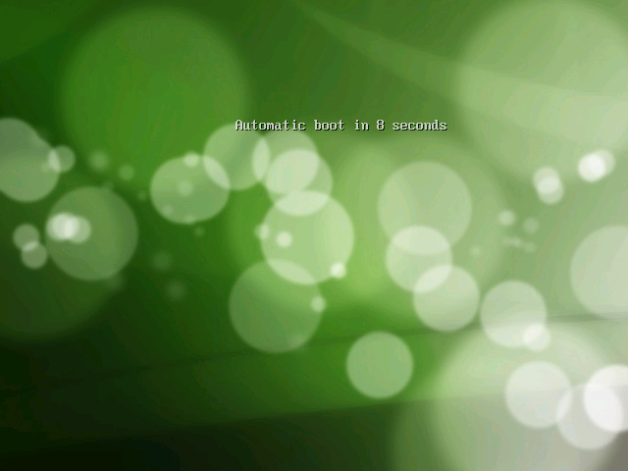

Remarque : Si vous ne voyez pas cet écran s’afficher et si votre ordinateur démarre comme d’habitude, c’est probablement parce que votre BIOS n’est pas paramétré pour démarrer sur le lecteur CD. Redémarrez votre ordinateur et pressez la touche prescrite pour entrer dans le BIOS (elle s’affiche au démarrage; généralement “Suppr”, ou F1, F2, F10 voire “Esc”), et modifiez les paramètres du BIOS (voir dans “démarrage/ordre de priorité des périphériques”) de façon à faire démarrer votre ordinateur à partir du lecteur CD.

Installer Linux Mint sur votre Disque Dur

Dès le premier écran, choisissez l’option “Start Linux Mint” (démarrer Linux Mint) par défaut, et appuyez sur “Entrée”. L’environnement du “Live CD” devrait alors se lancer et vous devriez voir l’écran suivant s’afficher :
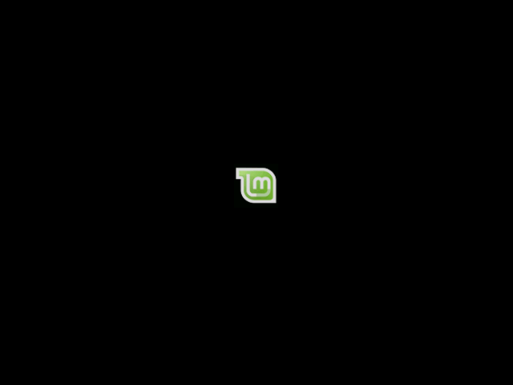
Remarque : Si vous rencontrez des problèmes et que Linux Mint ne réussit pas à démarrer, essayez l’option “Start Linux Mint (compatibility mode)” (démarrer Linux Mint en mode compatibilité) dans le menu de démarrage:

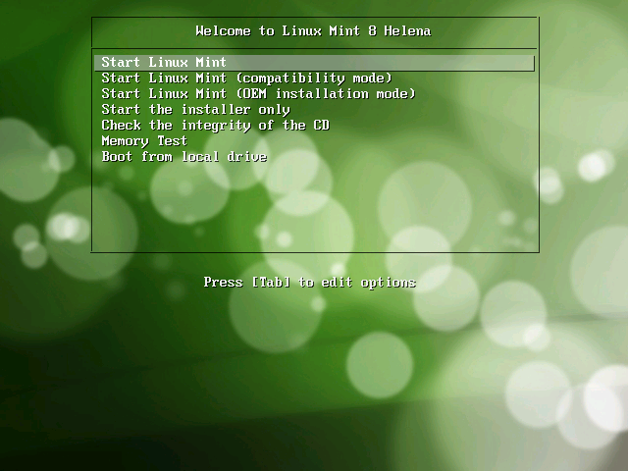
Après un léger temps d’attente, le système “live” (sur CD) devrait être prêt et vous devriez voir ce bureau s’afficher :

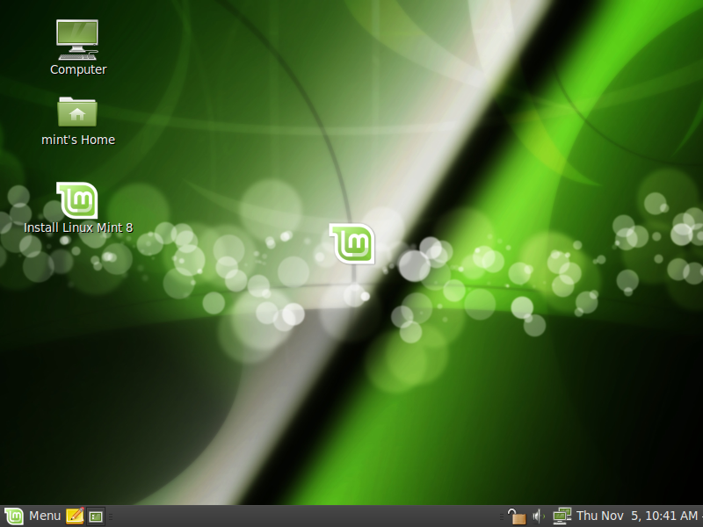

A ce stade, Linux Mint n’est pas installé sur votre ordinateur, mais fonctionne directement à partir du CD.
Le système d’exploitation que vous avez en face de vous, cependant, est presque exactement le même que celui que vous aurez sur votre ordinateur quand l’installation sera terminée.
Amusez-vous avec et voyez si vous l’aimez. Gardez à l’esprit que, lorsqu’il fonctionne à partir du CD, Linux Mint est significativement plus lent que lorsqu’il est installé sur un disque dur, puisqu’il doit lire les données sur le lecteur CD, qui bénéficie d’un taux de transfert inférieur à celui d’un disque dur.
Lorsque vous serez prêt(e), double-cliquez sur l’icône “install Linux Mint 8” (installer Linux Mint 8) située sur le bureau. Le programme d'installation s'affiche :

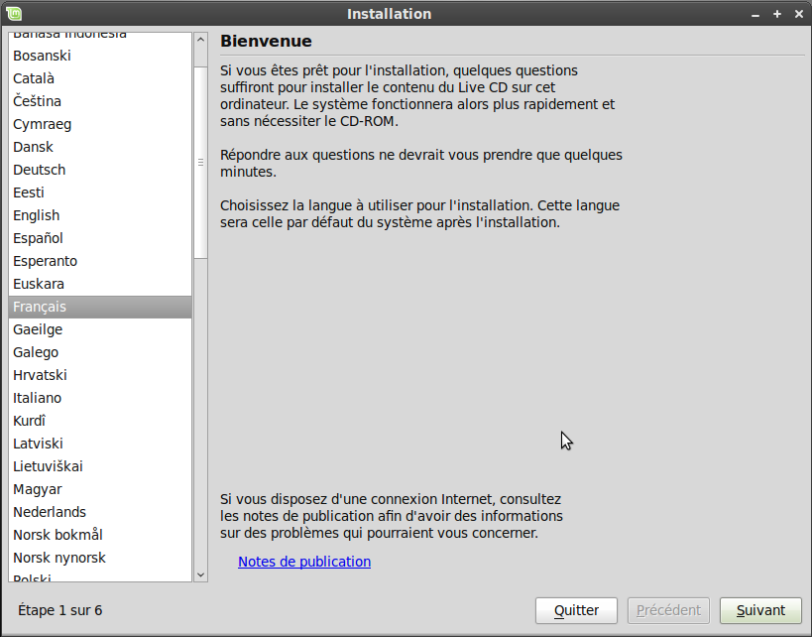

Si vous n’avez pas encore lu les notes de publication, et si vous disposez d’une connexion internet, alors c’est l'occasion idéal de vous y mettre. Cliquez simplement sur le lien souligné.
Il est fortement recommandé aux utilisateurs de lire les notes de publication avant l’installation afin de prendre connaissance des nouvelles fonctionnalités, ainsi que des problèmes qui pourraient affecter leur configuration personnelle.
Ensuite, sélectionnez votre langue et appuyez sur le bouton “Suivant” (pour le français) :
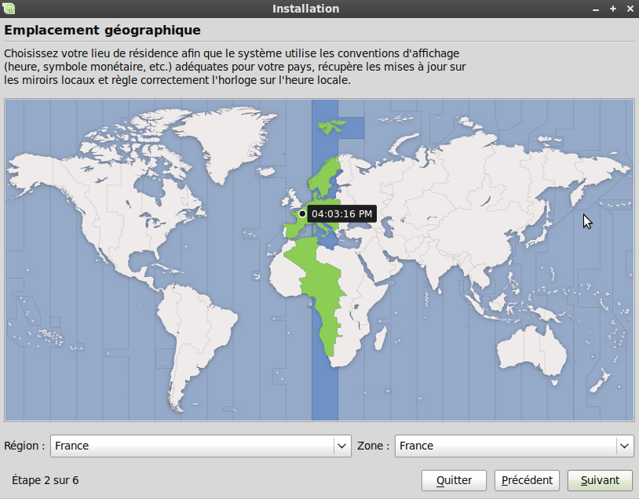
Puis, choisissez votre position géographique sur la carte en cliquant sur la ville la plus proche de chez vous. Le but de cette étape est d’identifier votre fuseau horaire. Assurez-vous que l’heure actuelle s'affiche correctement, et cliquez sur le bouton “Suivant”.
Remarque : Parfois, le programme d'installation ne gère pas correctement les ajustements heure d’hiver/heure d’été, et, même en sélectionnant la ville proprement dite, vous pouvez remarquer une différence d’une heure environ avec l’heure correcte. Ignorez cela à cette étape, et rappelez-vous de bien vérifier que l’heure est juste après avoir redémarré votre bureau Linux Mint tout neuf.
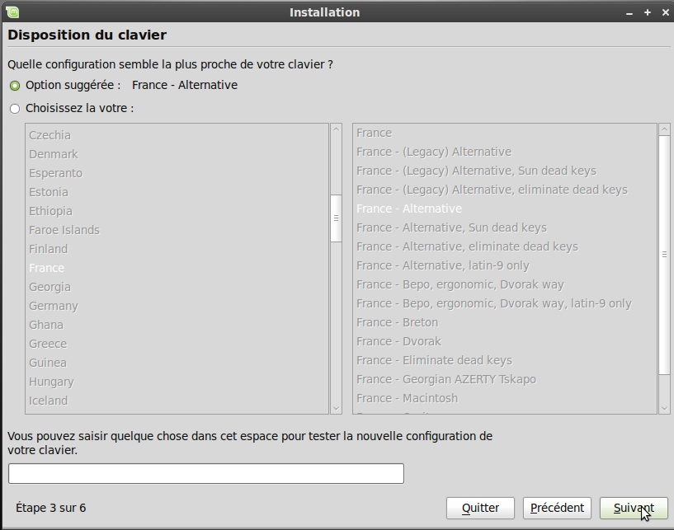

Sélectionnez votre type de clavier. Si vous n’êtes pas sûr(e) du choix qui correspond à votre clavier, cliquez dans le champ en bas à gauche de cette fenêtre et commencez à taper sur votre clavier.

Vérifiez que les touches que vous tapez correspondent bien aux caractères qui apparaissent dans ce champ, et pour vous assurer que votre choix de clavier est correct. Certains choix de clavier ne diffèrent que par les accents et/ou les chiffres et les signes de ponctuation : testez-les donc également.

Lorsque vous êtes prêt(e), cliquez sur le bouton “Suivant”.

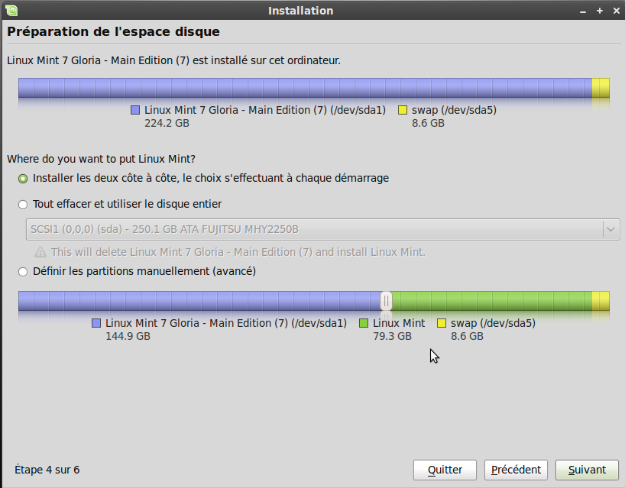

Le programme d'installation va maintenant vous demander où installer Linux Mint (Sur quel disque dur, dans quelle partition, etc.)

Si vous voulez attribuer tout le disque dur à Linux Mint, sélectionnez tout simplement l’option “Tout effacer et utiliser le disque entier”. Linux Mint effacera toutes les données présentent sur le disque dur que vous avez sélectionné, et s’installera dessus.

Si vous choisissez d'installer Linux Mint tout en laissant vos partitions actuelles telles qu'elles sont, il utilisera le plus grand espace libre d’un seul tenant pour créer une nouvelle partition.

Si vous utilisez déjà un autre système d’exploitation sur votre ordinateur et que vous voulez démarrer en dual boot (démarrage au choix, sur Linux Mint ou Windows par exemple), la solution la plus simple est de permettre au programme d'installation de redimensionner vos partitions existantes. Il vous présentera une interface qui vous permettra de définir l’espace que vous voulez attribuer à Linux Mint (3 Go est un minimum, sachant que plus de 10 Go sont recommandés, et qu’il n’y a pas de limite supérieure pratique), et il redimensionnera vos autres partitions en conséquence. Cette opération est sans danger et vos données ne devraient donc subir aucune altération. Cependant, sauvegarder toutes ses données avant d’effectuer une modification est toujours une bonne idée.

La dernière option est “Définir les partitions manuellement”. Cela vous permet de créer, supprimer, et d’organiser les partitions sur votre disque dur. Cela vous donne un contrôle total, mais se révèle aussi assez complexe, ce qui nous oblige à préciser quelques points au cas où vous décideriez d’utiliser cette option. Si vous choisissez l’une des options les plus simples, vous pouvez sauter cette section.

Il est temps maintenant de partitionner manuellement votre disque dur. Pour beaucoup, cela représente la seule étape complexe dans le processus d’installation.

Quelques rappels avant de poursuivre.

Normalement, les fichiers de votre ordinateur et les données sont stockés sur un disque dur. Il est possible de diviser un disque dur en “partitions”, de sorte à pouvoir utiliser chaque partition pour stocker différentes sortes de données. Si vous prévoyez d'exécuter plus d’un système d’exploitation, alors chaque système d’exploitation doit avoir sa propre partition dans laquelle stocker ses fichiers.

Ce n’est pas la même chose pour vos données (i.e vos documents, vos images etc.). Vos fichiers peuvent être stockés sur la même partition que n’importe lequel des systèmes d’exploitation fonctionnant sur votre ordinateur, voire même sur une autre partition dans laquelle aucun système d’exploitation n’est installé.

Sous Windows, les partitions se voient attribuer une lettre (par exemple C: ou D:). Sous Linux, les disques durs et les partitions se voient attribuer des “fichiers de périphériques”.

Sous Linux, votre premier disque dur est appelé “/dev/sda”, le second “/dev/sdb”, etc. Les partitions de ces disques dur sont identifiées par leur numéro ; par exemple, “/dev/sda1” est la première partition du premier disque dur.

Sélectionnez donc “Définir les partitions manuellement”, et cliquez sur le bouton “Suivant”.

Vous devriez voir maintenant un tableau indiquant les partitions de votre(os) disque(s) dur.

Afin d'installer Linux Mint, vous devez créer au moins deux partitions : l'une de type SWAP (échange), et une autre de type EXT4.

Si les partitions existantes sur votre disque dur prennent tout l'espace et que vous ne pouvez pas créer de nouvelles partitions, vous pouvez “Modifier” une partition et changer sa taille :

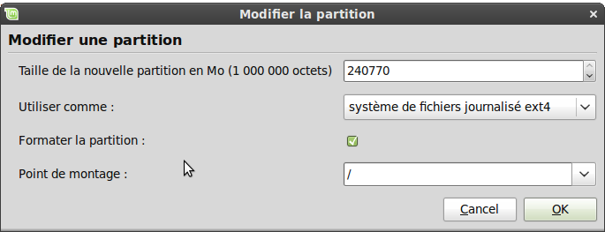
Remarque : la partition d’échange (Swap) est utilisée par Linux pour échanger des données sur le disque dur lorsque votre RAM (mémoire vive) ne suffit plus pour garder en mémoire toutes les applications en cours. La taille de votre partition d’échange doit être au moins de deux fois celle de votre RAM. Bien qu'il ne soit pas strictement nécessaire de créer une partition d’échange, cela est recommandé à moins qu’il n’y ait de très bonnes raisons de ne pas le faire, en particulier si l’ordinateur concerné possède moins de 1Gb de RAM.

Lorsque vous créez la partition principale pour Linux Mint, assurez-vous de lui attribuer 10 Go ou plus d’espace disque (il devrait rentrer dans 3 Go, mais vous voudrez probablement ajouter des logiciels supplémentaires par la suite et les besoins dépasseront rapidement 5 Go). Assurez-vous également d’attribuer “/” pour le point de montage et de sélectionner “ext4” comme système de fichiers (attention : “/” est différent de “\”).
Une fois que toutes les partitions sont en place, vous pouvez sélectionner le point de montage pour chacune d’entre elles. Les points de montage correspondent à leur emplacement dans le système de fichiers (visibles en tant que “dossiers” dans l’explorateur de fichiers) où ces partitions seront visibles au sein de Linux Mint. Par défaut, une partition doit utiliser “/” (racine) comme point de montage, tandis que les autres partitions utilisent habituellement “/media/” suivi de leur nom (exemple : “/media/sda1”).

Assurez-vous de cocher la case “Formater” pour la partition Linux, mais PAS pour la(es) partition(s) qui contient(nent) votre(os) (éventuel(s)) autre(s) système(s) d’exploitation.

Lorsque vous êtes prêt(e), cliquez sur “Suivant”. Ceci constituait la seule étape réellement complexe dans cette installation, et vous devriez trouver la suite plutôt simple et directe.

Remarque : Si vous obtenez des messages d’avertissement à propos de tailles de cluster, ignorez-les.

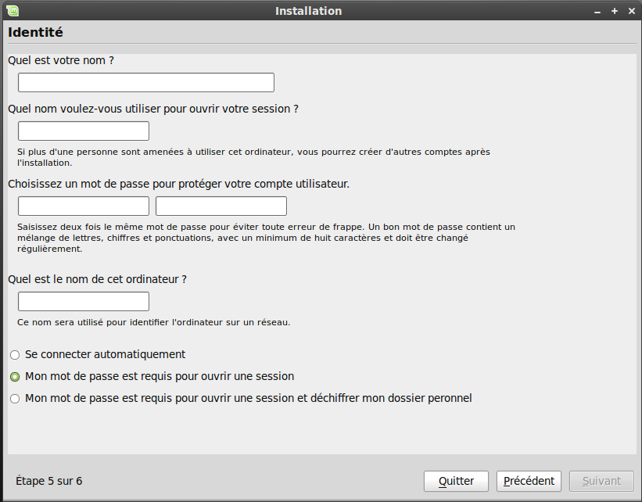
Saisissez votre vrai nom, ainsi qu’un nom d'utilisateur et un mot de passe. Chaque fois que vous utiliserez Linux Mint, vous utiliserez votre compte avec ce nom d'utilisateur et ce mot de passe. Une fois que Linux Mint est installé, vous serez en mesure de définir d’autres comptes utilisateurs si d’autres personnes sont appelées à utiliser cet ordinateur.

Donnez également un nom à votre ordinateur. Ce nom sera utilisé par votre ordinateur sur le réseau, ou dans divers endroits du système. Si vous n’avez jamais pensé à nommer votre ordinateur, c’est le moment. Les gens choisissent généralement une fleur (dahlia, rose, tulipe) ou une planète (Mars, Jupiter, Pluton) comme noms pour les ordinateurs de leur réseau. Vous êtes entièrement libre, mais assurez-vous de choisir un nom que vous retiendrez aisément.

Remarque : les lettres majuscules, espaces et caractères spéciaux sont interdits dans les noms d'utilisateur et dans les noms d’ordinateurs.

Si vous êtes le(la) seul(e) utilisateur(trice) de l'ordinateur, et que vous souhaitez “contourner” l’écran de connexion, cochez l’option “Se connecter automatiquement”.

Lorsque vous êtes prêt(e), cliquez sur “Suivant”.

Le programme d'installation détectera éventuellement (si vous en avez) d’autres systèmes d’exploitation sur votre ordinateur, et vous demandera alors si vous souhaiter importer des paramètres personnels. Cela vous permet, en particulier, de rapatrier vos marque-pages (favoris), contacts, et autres sortes d’informations depuis vos autres systèmes d’exploitation, installés sur le disque dur, vers Linux Mint fraîchement installé.

Lorsque vous êtes prêt(e), cliquez sur “Suivant”.

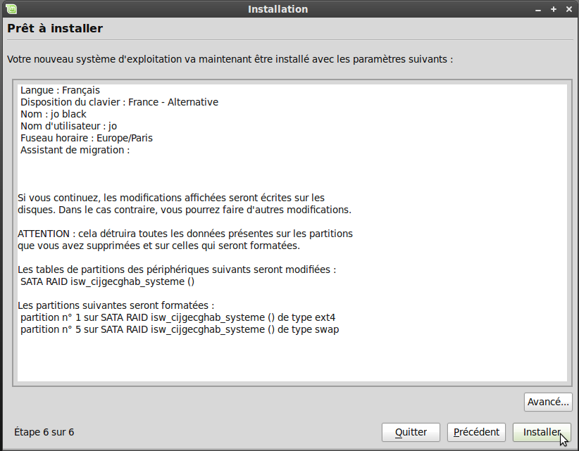
Vous devriez maintenant voir un résumé de tous vos choix. C’est votre dernière chance de revenir en arrière, et de modifier vos décisions avant d’installer Linux Mint sur votre disque dur. Les utilisateurs avancés ont également la possibilité d'effectuer des modifications en appuyant sur le bouton “Avancé...”.

Lorsque vous êtes prêt(e), cliquez sur le bouton “Installer”.

L’installation devrait prendre normalement entre 10 et 15 minutes.

Remarque : le programme d'installation va télécharger des paquets à partir d'Internet pour mettre en œuvre la langue que vous avez choisie. Votre ordinateur doit être connecté à Internet pour cela. Vous pouvez sauter cette étape, puis installer les paquets nécessaires au changement de langue quand l’installation sera terminée et que vous aurez redémarré votre système. Cette dernière étape devra être effectuée en premier, lorsque vous arriverez sur le bureau Gnome. Il faudra, dès lors, activer le support linguistique (language support) présent via le centre de contrôle (Control Center) et disponible par le Menu, et ce pour la langue française.

Une fois l’installation terminée, cliquez sur le bouton “Redémarrer maintenant”, et l’environnement généré par le “Live CD” va s'éteindre.

A l'invite, retirez le CD du lecteur et appuyez sur “Entrée”.

Votre PC est maintenant prêt à démarrer Linux Mint à partir du disque dur.

La séquence de démarrage
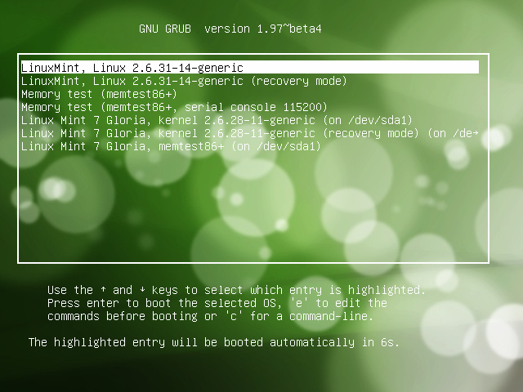

Après redémarrage, vous devriez voir l'écran ci-dessus. C’est le “menu de démarrage”, fourni par un logiciel appelé “Grub”. Si vous utilisez Microsoft Windows ou d'autres systèmes d’exploitation sur cet ordinateur, Linux Mint devrait les avoir détectés durant l’installation et ils devraient apparaître ici.

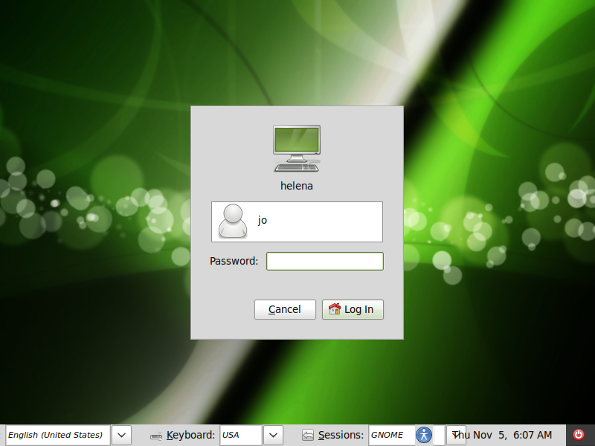

Une fois que Linux Mint a fini de se charger, vous devriez voir un nouvel écran vous invitant à entrer votre nom d'utilisateur et votre mot de passe. Cet écran est le “Gestionnaire de connexion de Gnome”, et est communément appelé “GDM”. Entrez le mot de passe que vous avez choisi durant l’installation.

Remarque : Par défaut, votre mot de passe “root” (administrateur) est le même que celui que vous avez choisi durant l’installation. Si vous ne comprenez pas ce que cela signifie, ne vous en préoccupez pas.

Présentation du bureau Linux Mint

Cette section du guide se concentrera sur les technologies et les outils spécifiques à Linux Mint, et fournira des informations sur certaines des applications et des technologies inclues par défaut dans l’édition principale (Main Edition)

L’environnement Gnome (Bureau Gnome)

Le “bureau” est la partie (du système d’exploitation) responsable des éléments qui apparaissent sur le bureau : le panneau de présentation, le fond d’écran, le Centre de Contrôle, les menus, etc.

L’édition principale de Linux Mint utilise l’environnement graphique “Gnome” qui est à la fois intuitif et puissant.

Vous pouvez trouver le Guide de l’utilisateur Gnome à cette adresse: http://library.gnome.org/users/user-guide/

mintDesktop

mintDesktop est un outil développé spécialement pour Linux Mint qui vous permet de configurer rapidement les aspects les plus utilisés de votre environnement graphique Gnome.

Lancez mintDesktop en cliquant sur “Menu” (en bas à gauche de votre écran), puis sélectionner “Préférences” et cliquez sur “Desktop Configuration Tool”.

L’interface de mintDesktop est très facile à utiliser. L’onglet “Eléments du bureau” vous permet de définir les éléments qui sont visibles sur votre bureau.

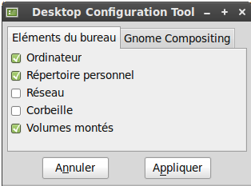
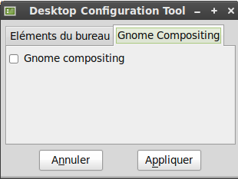

L’onglet “Gnome Compositing” vous permet d’activer une fonction unique dans Gnome: son propre gestionnaire d’effets graphiques.

Remarque : Un gestionnaire d’effets graphiques sert à dessiner les fenêtres. Le gestionnaire graphique de Gnome n’est pas encore très au point et fonctionne mal avec d’autres gestionnaires d’effets graphiques tel que Compiz Fusion. En l’état actuel des choses, les utilisateurs ont tout intérêt à se servir de Compiz.

mintMenu

Linux Mint possède un système de menu unique appelé “mintMenu”. Ce menu fut initialement inspiré par le Menu “Slab” (dalle) développé par SUSE, mais en diffère par de nombreux aspects.

Linux Mint est installé d'origine avec le menu Gnome par défaut, que vous pouvez activer en remplacement de mintMenu, ce que nous apprendrons à faire plus tard. MintMenu vaut la peine d’être essayé cependant.

Bien qu’il soit probablement très différent de ce à quoi vous êtes habitué(e), vous l’adorerez certainement une fois que vous y serez habitué(e).

Pour ouvrir mintMenu, cliquez sur le bouton “Menu” (en bas à gauche de votre écran), ou appuyez sur CRTL+Touche Windows gauche.

Apprendre à connaître mintMenu

Les “emplacements” du menu
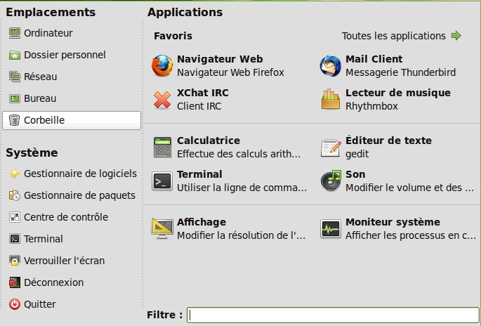

Dans le coin supérieur gauche de mintMenu, vous pouvez remarquer une section appelée “Emplacements” qui comporte cinq boutons. Ces boutons vous permettent d’accéder rapidement aux emplacements les plus importants au sein de votre environnement Gnome.

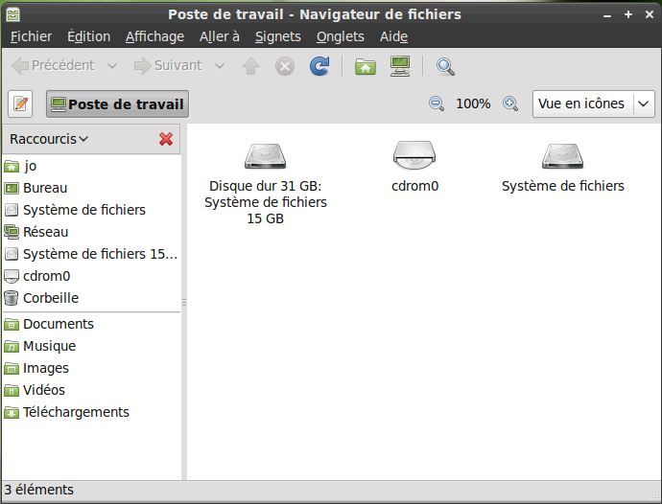

L’emplacement “Ordinateur” vous montre les différents volumes de stockage présents dans votre ordinateur.

Si vos partitions sont déjà définies et que mintDesktop est paramétré pour afficher les “volumes montés” (points de montage définis) sur le bureau, alors vous n’aurez probablement pas besoin d’accéder à cet endroit très souvent…Toutefois, si vous choisissez de ne pas afficher les “volumes montés” sur votre bureau, ou si vous avez à monter une partition qui ne possède pas de point de montage par défaut, cet endroit peut s’avérer très utile.

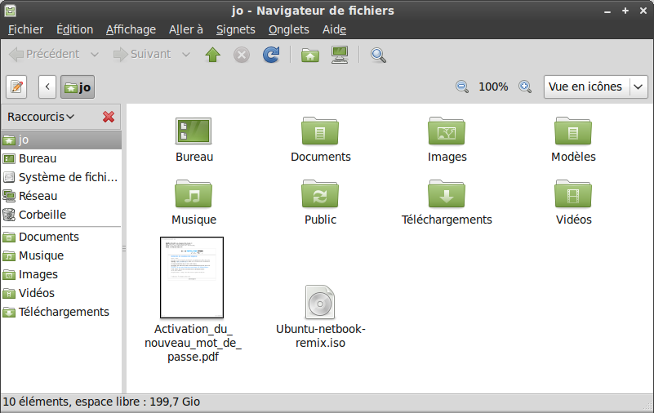
En revanche, les boutons de l’emplacement “Dossier personnel” sont probablement ceux que vous utiliserez le plus.

Si vous avez déjà utilisé Gnome auparavant, vous êtes probablement habitué(e) à cliquer sur l’icône “Dossier personnel” placé sur le bureau. Lorsque les fenêtres sont ouvertes et lorsque le bureau n’est pas complètement visible, mintMenu peut s’avérer utile en vous fournissant un moyen d’accéder rapidement à votre “dossier personnel”.

- Le “Dossier Personnel” a pour objectif de vous fournir un endroit où ranger toutes vos données personnelles. Par défaut, mintDesktop crée un ensemble de dossiers afin de vous permettre d'organiser vos fichiers (“images”, “vidéos”, etc.). Vous pouvez supprimer ces dossiers si vous le souhaitez, ou les utiliser pour répartir vos fichiers selon leur type.
- Le dossier “Bureau” correspond à ce qui est affiché sur votre bureau, et tout fichier placé là sera automatiquement affiché sur votre bureau. Le même effet peut être obtenu en faisant simplement glisser le fichier sur le bureau.
- Le dossier “Réseau” vous montre simplement les autres ordinateurs, des services partagés, des domaines et des groupes de travail présents sur votre réseau.
- Le dossier “Corbeille” est l’endroit où atterrissent les fichiers que vous supprimez.

Lorsque vous faites un clic-droit sur un fichier, vous pouvez soit le “mettre à la corbeille”, soit le “supprimer”. Si vous choisissez “Supprimer”, le fichier sera définitivement supprimé et vous ne serez pas en mesure de le récupérer.

Si vous choisissez “Mettre à la corbeille”, il sera déplacé dans la corbeille qui est accessible à partir de mintMenu. De là, vous serez en mesure de le faire glisser et de le déposer à un autre endroit, si vous souhaitez le restaurer. Supprimez définitivement un ou plusieurs fichiers, ou sélectionnez “Vider la corbeille”, si vous souhaitez supprimer définitivement tous les éléments présents dans le dossier “Corbeille”.

Le menu “Système”

Il y a une section intitulée “Système” dans le coin inférieur gauche de mintMenu. Cette section comporte sept boutons qui vous permettent d'accéder rapidement aux outils de paramétrage les plus importants du système.

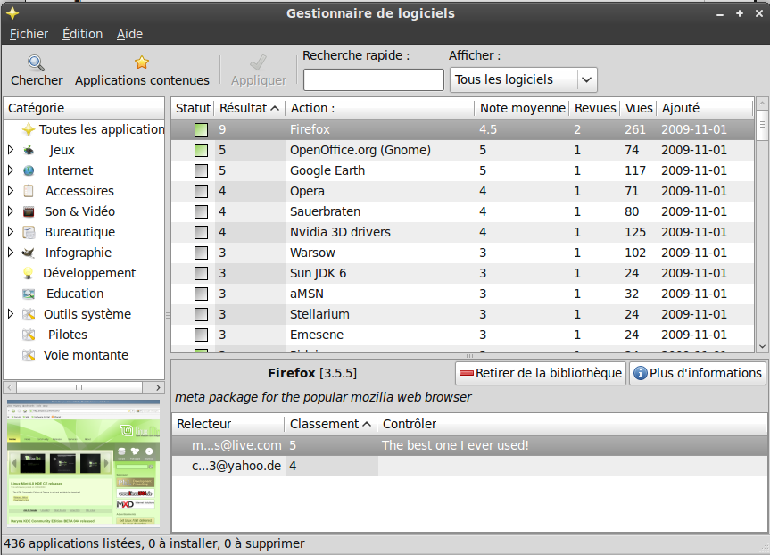

Le bouton “Gestionnaire de logiciels” lance un programme appelé “mintInstall”. Ce programme constitue le meilleur moyen d'installer des logiciels sous Linux Mint. Nous reparlerons de cet outil plus tard. Pour l’instant, attachons-nous aux autres options.

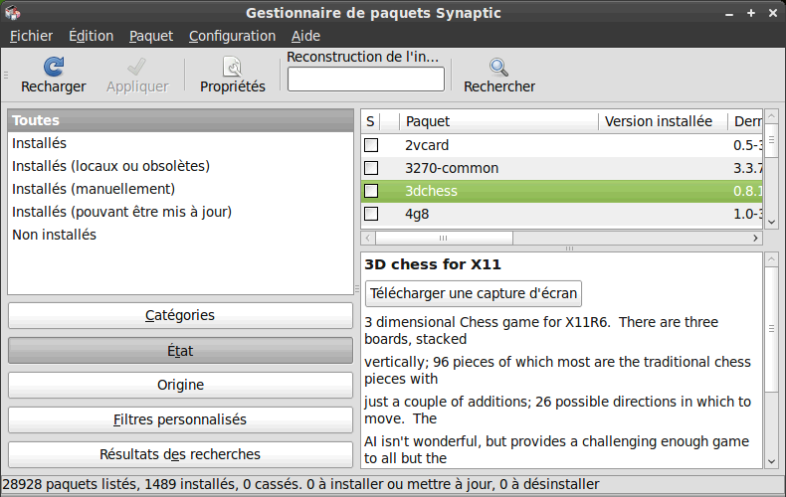

Le bouton “Gestionnaire de paquets” lance une application appelée “Synaptic”. Le but de cette application est de gérer les paquets qui sont installés sur votre ordinateur, ainsi que ceux disponibles dans les dépôts. Si cela ne vous dit pas grand-chose, ne vous inquiétez pas. Nous reparlerons des paquets et de la façon dont ils fonctionnent, et cela de manière plus détaillée ultérieurement.

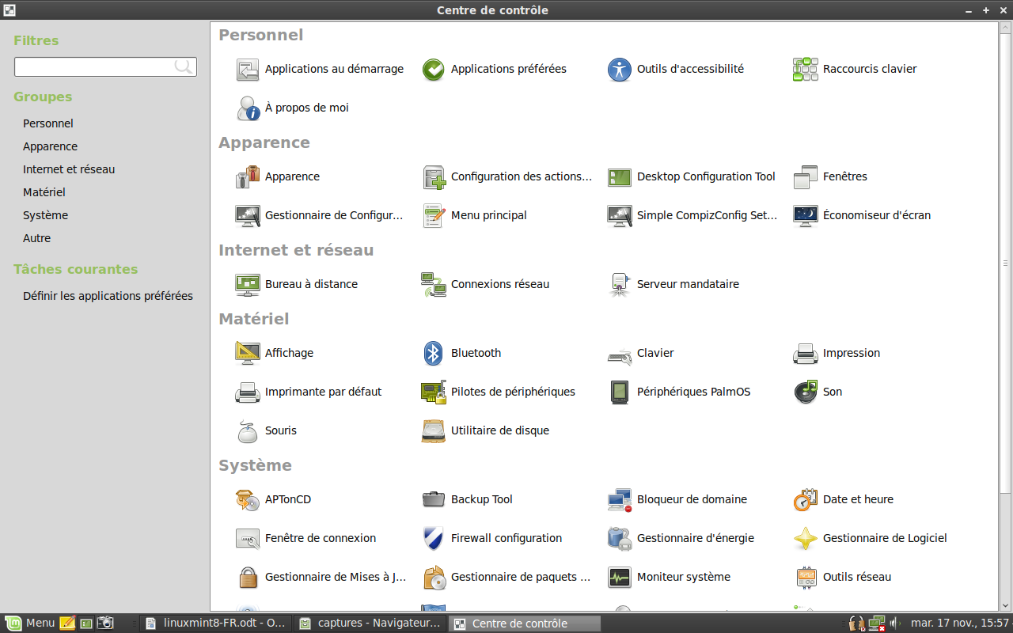
Le bouton “Centre de contrôle” lance le Centre de Contrôle de Gnome. Cette application vous permet de configurer tous les aspects de l’environnement Gnome et de l’ordinateur en général. Nous détaillerons tous les éléments de ce centre de contrôle ultérieurement.
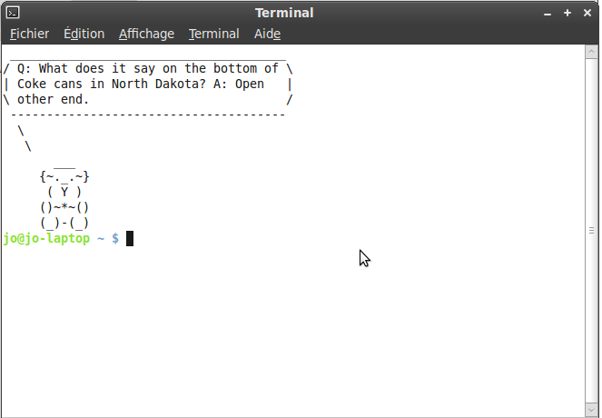

Le bouton “Terminal” (Console ou terminal) lance une application du même nom qui vous permet d’entrer des lignes de commande directement au clavier. Si vous êtes un habitué de Microsoft Windows, vous pensez peut-être que c’est complètement dépassé, parce que dans Windows, la ligne de commande n’a pas beaucoup progressé depuis “l’invite de commande” DOS présent dans le menu “accessoires”… L’une des façons par lesquels Linux se différencie de Windows est que le terminal est très important dans Linux, car il est souvent utilisé comme un moyen d’exercer un contrôle plus direct sur son ordinateur. Nous vous accordons que ce n’est pas l’application la plus visuellement attractive de toutes celles incluses dans Linux Mint, mais elle vaut la peine d’être connue, et c’est de loin la plus puissante. Et une fois maîtrisée, ce n’est en fait pas si difficile à utiliser.

En fait, il est utile de comprendre que chaque commande que vous exécutez, en utilisant une interface graphique, passe par le Terminal. Lorsque vous cliquez sur une icône de mintMenu, par exemple, vous demandez à Gnome d’envoyer une instruction textuelle au Terminal.

A titre d'exercice pédagogique, si vous ouvrez “Menu principal” dans la section “Apparence” du Centre de Contrôle (voir ci-dessus), et naviguer dans l'un des menus des applications, sélectionnez une application, puis cliquez sur le bouton “Propriétés”. Vous verrez dans le champ “Commande”, la commande textuelle envoyée au système lorsque vous cliquez sur cette entrée de l'application dans mintMenu. En d’autres termes, vous utilisez déjà le Terminal depuis un moment, peut-être sans en être conscient. La seule différence est que, au lieu de taper les commandes vous-même, votre environnement graphique (Gnome) le fait pour vous (ce qui est une bonne chose, car personne ne voudrais se souvenir de centaines de noms d’applications en permanence).

Tôt ou tard, cependant, vous vous retrouverez probablement dans une situation qui vous forcera à utiliser directement le Terminal, soit pour accéder à des commandes non disponibles via l’interface graphique, soit pour effectuer une tâche de manière plus efficace. Eh Oui… vous avez bien lu ! Cela peut être plus efficace de taper une seule (ligne de) commande, pour certaines tâches, que d’ouvrir tout un tas de fenêtres pour arriver au même résultat. Plus vous l’utiliserez, plus vous en viendrez à l’aimer.
Rappelez-vous de ces choses que vous détestiez étant enfant, et dont vous ne pourriez plus vous en passer maintenant ? Le Terminal est l’une de ces choses. Dans quelques semaines, vous y serez complètement accro. Vous commencerez à vous sentir réellement aux commandes de votre ordinateur. Il y aura des moments où vous ne serez pas obligé(e) d’y avoir recours, mais vous l’utiliserez quand même, parce que pour certaines tâches, c’est plus rapide, plus précis, plus adaptable et pour tout dire plus simple à utiliser que les interfaces graphiques équivalentes. Et tous ceux qui vous regarderont, penseront que vous êtes un expert.

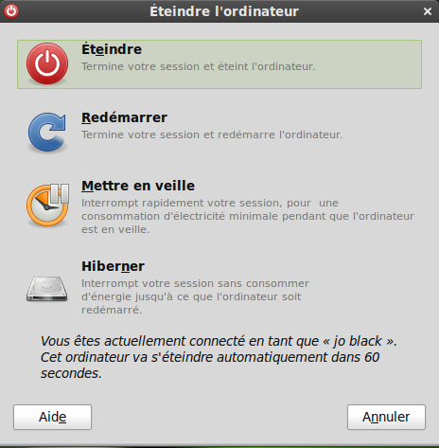
Le bouton “Verrouiller l'écran” permet de bloquer l'utilisation de votre bureau en votre absence, empêchant ainsi n'importe qui d'accéder à votre ordinateur. Bien sûr, votre mot de passe vous sera demander afin de vous permettre de revenir sur votre bureau. Vous pourrez même laisser un message, et l'enregistrer.

Le bouton “Déconnexion” lance une boîte de dialogue qui vous permet de vous déconnecter ou de changer d’utilisateur.

Le bouton “Quitter” lance une boîte de dialogue qui vous permet de:

- “Mettre en veille” : enregistre votre session en RAM et met votre ordinateur en veille jusqu’à ce que vous pressiez une touche.
- “Hiberner” : enregistre votre session sur disque dur et votre ordinateur s’éteint.
- “Redémarrer” : redémarre votre ordinateur.
- “Éteindre” : éteint l’ordinateur.

Remarque : Il est également possible de verrouiller l’ordinateur en pressant CRTL +ALT + L.

Le menu “Applications”

Le CD Linux Mint est compressé et contient environ 2.5 Go de données. Les applications incluses par défaut font partie de ce que l’on appelle “la sélection de logiciels par défaut”.

Puisque l’un des objectifs de Linux Mint est d’être simple à utiliser et de fonctionner directement à l’issue de
l’installation, une série d'applications est incluse par défaut afin de vous permettre d'accomplir des tâches
communes et/ou importantes.

Dans la partie droite de mintMenu, vous pouvez remarquer toutes les applications installées. Elles sont
organisées par catégories. La première catégorie est baptisée “Tous” et, assez bizarrement, affiche une liste de toutes les applications installées.

Les deux dernières catégories, “Préférences” et “Administration”, regroupent les outils et les applications qui vous permettent de configurer et d’administrer Linux Mint. Nous nous concentrerons sur ces applications plus tard, car elles sont également présentes dans le Centre de Contrôle.
Les cinq catégories du milieu regroupent la plupart des applications dont vous aurez besoin au quotidien. Au fur et à mesure que vous installez des logiciels, d’autres catégories peuvent apparaître.

Dans “Accessoires”, vous trouvez les logiciels suivants:

Nom | Description
Analyseur d'utilisation des  disques | Montre ce qui prend de la place sur votre disque dur.
Calculatrice | Calculatrice.
Capture d'écran | Pour faire des captures d’écran. Peut être lancé avec la touche  “Impr écran”, ou Alt + Impr écran pour faire une capture du  contenu de la fenêtre active.
Gedit | Un éditeur de texte appelé “gedit”.
Gérer les tâches d'impression | Montre les tâches en cours sur vos imprimantes.
Mots de passe et clés de  chiffrement | Gère vos clés de cryptage.
Notes Tomboy | Une application pour rédiger des notes.
Rechercher des fichiers | Outil de recherche de fichiers et autres ressources sur votre  ordinateur.
Table de caractères | pour facilement copier les caractères spéciaux (les accents par ex.)
Terminal | Le Terminal.

Dans “Graphisme”, vous trouverez les logiciels suivants:
Nom | Description
Dessin OpenOffice.org | Appartient à la suite bureautique libre OpenOffice.
Éditeur d'image GIMP | Application permettant de convertir, modifier ou même de créer des photos. Le meilleur équivalent Linux à Photoshop.
Outil de numérisation | Permet la capture de photos à partir d’un scanner.

Dans “Internet”, vous trouvez les logiciels suivants:
Nom | Description
Client BitTorrent  Transmission | Client Torrent.
Giver | Utilitaire de partage rapide de fichiers.
Messagerie Thunderbird | Messagerie.
Navigateur Web  Firefox | Navigateur internet.
Pidgin | Messagerie internet instantanée (compatible avec AIM, Bonjour, Gadu-Gadu, Google-Talk, GroupWise, ICQ, IRC, MSN, MySpaceIM, QQ, SIMPLE, Sametime, XMPP, Yahoo and Zephyr).
Xchat IRC | Un programme de chat IRC. Il est configuré par défaut pour vous connecter  au chat room de Linux Mint (très utile pour discuter avec d’autres utilisateurs de Linux Mint).

Dans “Bureautique”, vous trouvez les logiciels suivants:
Nom | Description
Base de données OpenOffice.org | Base de données (équivalent de Microsoft Access).
Dictionnaire | Dictionnaire (requiert une connexion internet).
Présentation OpenOffice.org | Application pour créer des présentations (équivalent de Microsoft  PowerPoint et compatible avec PPT).
Tableur OpenOffice.org | Tableur (équivalent de Microsoft Excel et compatible avec XLS).
Traitement de texte OpenOffice.org | Traitement de texte (équivalent de Microsoft Word et compatible avec le  format DOC).

Dans “Son & Vidéo”, vous trouvez les logiciels suivants:
Nom | Description
Brasero | Logiciel de gravure CD/DVD. Brasero peut aussi graver des CD audio à partir de fichiers multimédia.
Enregistreur de sons | Magnétophone.
Lecteur vidéo | Application multimédia associée par défaut avec la plupart des fichiers audio et vidéo (équivalent de Microsoft Media Player).
Mplayer Media Player | Un autre lecteur multimédia. Il est aussi utilisé comme plugin par Firefox pour lire les contenus multimédia sur internet.
PulseAudio Device  Chooser et Contrôle du volume PulseAudio | Outils pour configurer et manipuler le serveur de sons Pulse Audio. Par exemple, sert à envoyer un flux sonore destiné aux haut-parleurs vers un casque USB, ou celui destiné à un ordinateur vers un autre ordinateur du réseau...
Rhythmbox | Une application destinée à écouter de la musique en ligne, des radios en ligne, vos fichiers audio (équivalent d’iTunes). Rhythmbox gère aussi les podcasts, les lecteurs portables et peut ripper des CD audio.

La fonction du champ “recherche”

Si vous ne vous souvenez plus comment retrouver une application particulière dans le menu ou simplement si vous désirez y accéder rapidement, vous pouvez utiliser la fonction de recherche de mintMenu (Filtre:). Cliquez sur “Menu” en bas à gauche de votre écran et tapez dans ce champ le début du nom de l’application, ou une description sommaire de ce que vous recherchez.

Au fur et à mesure que vous tapez, seules les applications correspondant à votre recherche s’affichent dans le menu.

Si votre recherche ne donne aucun résultat, mintMenu vous fournira des “suggestions” en rapport avec les mots clés tapés. Par exemple, si vous tapez “Opera”, et que le navigateur internet “Opera” n’est pas installé sur votre système, mintMenu affichera un bouton permettant de l’installer, ou de le rechercher dans le portail de logiciels ou dans les dépôts.

Définissez vos applications favorites

Vous utiliserez certaines applications plus que d’autres, et vous constaterez rapidement que vous souhaitez accéder rapidement à ces applications que vous utilisez régulièrement.

MintMenu vous permet de définir ces applications “favorites” et de le garder dans un menu spécial pour en disposer facilement.

Faites un clic-droit sur une application de votre choix avec mintMenu et sélectionnez “Afficher dans mes favoris”. Vous pouvez également faire un glisser-déposer de cette application sur le bouton “Favoris” situé dans le coin supérieur droit de mintMenu.

Cliquez sur le bouton “Favoris” dans le coin supérieur droit de mintMenu, et vous devriez maintenant voir vos applications préférées (cliquez de nouveau sur le bouton pour revenir à la liste complète des logiciels). A notez que depuis Linux Mint 7, le menu des favoris est automatiquement rempli avec quelques-unes des applications les plus couramment consultées.

Lorsque la section Favoris est active, vous pouvez réorganiser les applications. Vous pouvez changer leur ordre de rangement en glissant puis déposant les icônes avec votre souris, tandis qu’un clic-droit vous ouvre un menu permettant d’insérer des espaces et des séparateurs (lignes), ainsi que de supprimer des éléments (y compris les espaces et les séparateurs) du menu.

Fabriquez vos propres raccourcis

Si vous n’aimez pas l’idée d’avoir des applications “favorites”, vous pouvez tout simplement utiliser votre tableau de bord (barre en bas de votre écran) ou votre bureau, afin d'obtenir le même résultat (avoir un accès rapide à vos applications). Glissez-déposez simplement les applications de votre choix jusqu’au tableau de bord ou sur votre bureau.

Lancez automatiquement des applications lorsque vous vous connectez

Vous pouvez effectuer un clic-droit sur n’importe quelle application dans mintMenu et sélectionner “Lancer lorsque je me connecte”. L’application sera lancée automatiquement à chaque fois que vous ouvrirez une session. Ceci peut être désactivé en suivant la même procédure.

Changer l’apparence de mintMenu

Vous pouvez personnaliser mintMenu de plusieurs façons. Faites un clic-droit sur “Menu” et sélectionnez
“Options”.
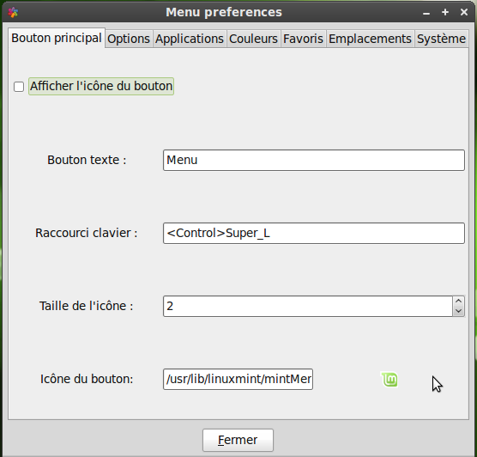
L’outil de configuration de mintMenu apparait alors. Ici, vous pouvez modifier presque tous les aspects du menu de Linux Mint. La plupart des modifications s’appliquent instantanément, mais certaines requièrent que mintMenu soit redémarré. Ceci peut être accompli facilement par un clic-droit sur le bouton “Menu”, et en sélectionnant “Recharger les plugins”.

Activer le plugin “Documents récents”

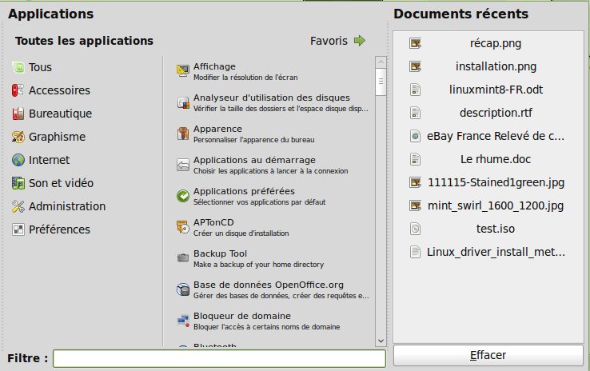
MintMenu fourni un plugin qui n’est pas activé par défaut (principalement, parce qu’il rend le menu plus encombrant). Ce plugin affiche les dix documents récemment ouverts.
Pour activer ce plugin, ouvrez “Options” dans mintMenu (Clic-droit sur Menu), et sélectionnez “Afficher les documents récents” via l'onglet “Options”.

Restaurer les paramètres par défaut

Si vous souhaitez revenir aux paramètres par défaut, faites un clic-droit sur le bouton “Menu” du tableau de bord, et choisissez “Enlever du tableau de bord”, puis ouvrez un terminal et tapez :

mintmenu clean

Ensuite, faites un clic-droit sur une zone vide du tableau de bord et choisissez “Ajouter au tableau de bord”.

Puis, sélectionnez “mintMenu” dans la liste.

Remplacer mintMenu par le menu Gnome par défaut

Si vous décidez que vous n’aimez pas mintMenu et que, aussi cool qu’il soit, vous voulez utiliser le menu Gnome par défaut en lieu et place, suivez les étapes ci-dessous:

Faites un clic-droit sur le bouton “Menu” du tableau de bord, puis choisissez “Enlever du tableau de bord”. Ensuite, faites un clic-droit sur une zone vide du tableau de bord et choisissez “Ajouter au tableau de bord”.

Puis, sélectionnez “Menu principal” si vous voulez un menu Gnome simple, “Barre de Menus” si vous voulez le menu Gnome par défaut, ou “mintMenu” si vous avez changé d’avis et que vous souhaitez finalement utiliser mintMenu (ce qui n’est peut-être pas le cas pour l'instant, mais qui le deviendra vite une fois que vous aurez réalisé à quel point mintMenu vous manque).

Installer/Désinstaller des Applications

La Gestion des Paquets sous Linux Mint

Si c’est la première fois que vous installez Linux Mint, alors, le concept d’organisation des logiciels en “paquets” ne doit pas vous être familier. Vous serez vite habitué(e) à la gestion des paquets et vous apprécierez les avantages que cela comporte en termes de sécurité, de contrôle et de facilité d’utilisation.

Nous avons essayé de faire en sorte que (presque) toute votre configuration soit détectée et que les pilotes soient installés automatiquement, de sorte à ce que votre ordinateur soit prêt à être utilisé dès la fin de l’installation. Nous avons également essayé de faire en sorte que vous puissiez réaliser un maximum de choses que vous désirez faire, sans avoir à chercher partout des logiciels tiers sur internet. Vous aurez peut-être remarqué que votre système Linux Mint possède déjà une suite bureautique complète, un logiciel de retouche d’image de qualité professionnelle, une messagerie instantanée, un client IRC, un logiciel de gravure, et plusieurs logiciels de lecture multimédia (ainsi que de nombreux autres accessoires de base). Calmez-vous, tout va bien ! Vous n’avez rien volé ! C’est exactement à ça que servent les logiciels libres ! Et ce qui est vraiment fantastique avec la gestion des paquets dans Linux Mint, c’est que vous n’aurez généralement pas à chercher très loin des logiciels supplémentaires, même quand viendra le moment où vous voudrez plus de fonctionnalités de la part de votre système Linux Mint.

Cette section a pour but de vous expliquer comment cela fonctionne, et quels sont les avantages que cela peut vous apporter. C’est un peu long, mais nous espérons que cela vous donnera une bonne compréhension de la philosophie résidant derrière la gestion des paquets et des raisons pour lesquelles, c’est considéré comme une Bonne Chose (une expression courante écrite en majuscules par les utilisateurs de Linux pour désigner quelque chose qui se trouve indéniablement dans la catégorie du bon). Si vous êtes pressé(e), vous pouvez passer directement à la section suivante dans laquelle, est indiqué comment utiliser dans les faits le système des paquets.

Les problèmes soulevés par la recherche, le téléchargement puis l’installation de logiciels payants à partir des sites internet de vendeurs sont multiples :

  - Il est difficile, voire impossible, de savoir si le logiciel a été testé pour fonctionner avec votre système.
  - Il est difficile, voire impossible, de savoir si le logiciel va interagir avec les autres logiciels installés sur votre système.
  - Il est difficile, voire impossible, de savoir si vous pouvez placer votre confiance sur ce logiciel développé par des inconnus, et que celui-ci ne causera pas de problèmes, volontairement ou par négligence, à votre système. Même si vous connaissez le développeur d’un logiciel particulier, vous ne pourrez jamais être complètement sûr(e) que vous n’êtes pas en train de télécharger un exécutable auquel aurait été substitué un type quelconque de virus (malware) par un tiers mal intentionné.

En outre, le problème avec le téléchargement et l’installation de logiciels différents provenant de développeurs multiples, c'est qu’il n’y a aucune structure coordinatrice. Avant de dire “et alors ?”, demandez-vous comment vous allez maintenir tous ces logiciels à jour. Si vous êtes fatiguez d’un programme et que vous souhaitez le supprimer, comment connaîtrez-vous la manière d’y parvenir ? Le logiciel en question peut être exempt d’une option de “désinstallation”, et même s’il en possède une, la plupart du temps elle ne désinstallera pas proprement, ni entièrement le dit programme. A proprement parler, lorsque vous avez lancé l’installation de ce logiciel, vous avez abandonné partiellement le contrôle de votre ordinateur à un programme écrit par un complet inconnu.

Enfin, les logiciels distribués par ce biais sont souvent, par nécessité, non évolutifs. Cela signifie que non seulement, vous devez télécharger le programme lui-même, mais aussi l'ensemble des bibliothèques de données requises pour qu’il fonctionne. Puisqu’un développeur de logiciel tiers (qui ne provient ni de vous, ni du développeur de votre système d’exploitation) ne peut pas savoir de quelles bibliothèques vous disposez déjà sur votre système, le seul moyen de garantir que ce logiciel fonctionnera sur votre système, est de fournir l'ensemble des bibliothèques requises, en même temps, que le programme lui-même. Cela implique des téléchargements plus lourds, et lorsque viendra le moment de mettre à jour une bibliothèque en particulier, il faudra le faire séparément pour tous les programmes qui l’utilisent, au lieu de le faire une fois pour toutes.
En résumé, la distribution de logiciels non-évolutifs provoque la duplication inutile de beaucoup de travail…

La gestion des paquets sous Linux Mint, et sur les systèmes d’exploitation GNU/Linux en général, existe maintenant depuis un certain temps et constitue la méthode de prédilection pour la gestion de logiciels, puisqu’elle permet d’éviter tous ces problèmes. Nous installons ainsi nos logiciels, automatiquement et en toute sécurité, depuis le début des années 1990.

Les logiciels sont tout d’abord écrits par un (ou des) développeur(s), comme vous pouvez l'imaginer, et cette étape du processus de production est appelée “en amont”.

En tant qu’utilisateur d’une distribution Linux, vous êtes considéré comme le point le plus éloigné en “aval” de la chaîne (sauf si vous êtes un administrateur, auquel cas, vos utilisateurs sont le point le plus en aval, mais vous le saviez déjà parce que vous êtes un administrateur !).

Une fois que les développeurs sont satisfaits du programme ou de la mise à jour du programme qu’ils ont écrit(e), ils publient son code source. Ils inscriront aussi dans leur documentation, le nom des bibliothèques de données ou d’autres programmes dont ils se sont servis en écrivant leur programme. Cela se fait depuis un certain temps et il existe des procédures vénérables et standardisées pour réaliser cela.

Remarquez que, à quelques exceptions près (habituellement soit des fabricants de composants qui publient des pilotes Linux, comme nVidia ou ATI, ou certaines grandes entreprises comme Adobe, en qui nous pouvons avoir confiance), ils publient le vrai code source du programme, ou plutôt la liste des instructions qui composent ce programme sous une forme humainement compréhensible. Ceci comporte un certain nombre d’implications, mais surtout, dans le cadre de cette discussion, cela signifie qu’ils sont disposés à ce que leur logiciel soit scruté et passé en revue par n’importe qui disposant d’une connexion internet. Il est extrêmement difficile de cacher du code espion (spyware) dans votre programme lorsque vous laissez tout le monde examiner votre travail.

Le logiciel parvient ensuite aux “mainteneurs” de paquets, qui sont soit des bénévoles volontaires, soit des salariés travaillant pour une distribution Linux particulière (ex : Linux Mint).

Leur travail consiste à compiler le code source du logiciel, à le tester sur la distribution afin de s'assurer qu’il fonctionne, à résoudre les problèmes qu’ils rencontrent éventuellement, puis finalement à transformer en paquet, le code compilé (i.e en langage machine) du logiciel dans un format adapté.

Ce paquet contient le programme exécutable, les fichiers de configuration, et les instructions dont a besoin le gestionnaire de paquets pour réussir à l’installer.

Remarquez que ce paquet ne contiendra généralement pas de bibliothèques statiques, puisqu’il n’en a pas besoin – les bibliothèques sont fournies par d’autres paquets, et sont par conséquent connues sous le nom de bibliothèques partagées. Votre logiciel de gestion de paquets saura si un paquet particulier requiert l’installation préalable d’un autre paquet (comme une bibliothèque partagée, par exemple), car, si vous vous souvenez bien, les bibliothèques de données et les paquets requis par le fonctionnement du logiciel ont été déclarés en amont, et cette information est comprise dans le paquet. Les instructions sont suffisamment précises pour que même des versions spécifiques d’autres paquets puissent être demandées afin d’assurer l’interopérabilité. Le paquet terminé est ensuite téléchargé vers un serveur de fichiers spécial, appelé un dépôt de logiciels.

C’est à partir de ce lieu unique que vous pouvez télécharger et installer les logiciels dont vous avez besoin. Vous saurez avec certitude que cet emplacement est digne de confiance, parce qu’il possède un certificat signé que votre gestionnaire de paquets vérifiera.

Vous saurez également que chaque paquet individuel que vous installez est sécurisé, car chaque paquet est lui-même signé d’une clé GPG, que votre gestionnaire de paquets va également vérifier. Il va même lancer MD5sum sur chaque paquet afin de s'assurer qu’aucune modification n’a eu lieu durant le téléchargement, exactement comme nous l’avons fait auparavant avec l'image ISO du Live CD.

Remarquez que tout cela est fait pour vous, pendant que vous restez assis tranquillement, sirotant un martini et discutant sur #linuxmint grâce à xchat.

Le gestionnaire de paquets a téléchargé les paquets que vous avez sélectionné, et il va suivre à la lettre (les ordinateurs suivent les instructions fastidieusement), les instructions comprises dans le paquet afin d’installer parfaitement votre logiciel, et toutes ses dépendances, dans le bon ordre. Il n’y a pas de place pour l’erreur humaine – si le paquet fonctionnait correctement sur l’ordinateur du technicien, alors, il doit fonctionner sur le vôtre, car le gestionnaire de paquet a suivi exactement la même procédure.

Lorsque vient le moment de vérifier les mises à jour de logiciels, votre gestionnaire de paquets va automatiquement comparer la version du logiciel que vous possédez avec celle disponible dans le dépôt, et faire tout le travail nécessaire pour que votre système fonctionne sans heurt et en toute sécurité.

Donc, si la version 2.4 de BestSoft a été téléchargée dans le dépôt, et que vous avez la version 2.3, le gestionnaire de paquets va comparer ces numéros, et vous proposer d’installer la dernière version, tout en prenant en compte, évidemment, les dépendances de la nouvelle version du logiciel.

Vous aimez ce que vous lisez ? La suite est bien mieux.

Les hommes font des erreurs et les ordinateurs non. De temps en temps, quelque chose peut mal se passer au cours de ce beau processus. Peut-être allez-vous, par accident, installer les mauvais pilotes pour un composant et cela va-t-il provoquer une panne ? Cela nous arrive à tous. Ou peut-être qu’il y a un bogue, ou peut-être que votre application préférée a été supprimée par le développeur du programme pour une raison quelconque ? Ces problèmes démontrent, paradoxalement, la force et la sécurité de la gestion des paquets.

Puisque votre gestionnaire de paquets garde la trace de tout ce qu’il a déjà fait, il est capable d’inverser le cours d’un processus d’installation, proprement et complètement. Il s’assurera que la suppression d’un paquet n’endommage pas d’autres, et vous pouvez même lui dire expressément de faire des choses comme de ne pas mettre automatiquement à jour certains paquets, parce que vous aimez leur version actuelle, ou de revenir à une version précédente. Enfin, l'ensemble du processus est largement passé en revue par vos pairs. Parce que vous faites partie d’une large communauté d’utilisateurs de Linux, qui utilisent tous les mêmes dépôts pour obtenir leurs logiciels, et si quelque chose ne tourne pas rond, vous pouvez être absolument sûr(e) qu’il y aura un scandale, et que le problème sera rapidement résolu !

De toute façon, la distribution de logiciels dans les distributions GNU/Linux est particulièrement basée sur la confiance, à partir du moment où le développeur originel affiche son code source à la vue de tous, jusqu'à la discussion ouverte sur le site internet de la distribution. Vous pouvez être confiant dans les logiciels que vous récupérez, pas seulement en raison de tous les protocoles de sécurité déjà mentionnés, mais parce que si quelques problèmes se présentent, tout le monde en parlera !

Revenons à notre liste de problèmes et voyons ce que nous avons résolu :
- Il est difficile, voire impossible, de savoir si le logiciel a été testé pour fonctionner avec votre système.
Vous savez que le logiciel mis à votre disposition sur le dépôt a été minutieusement testé par le responsable du paquet, et que l’équipe qui effectue les tests travaille avec votre système d’exploitation. Ils ont à cœur d'exécuter les tâches correctement, surtout par principe, mais aussi parce que s’ils font des erreurs, ils recevront beaucoup de courriels.
- Il est difficile, voire impossible, de savoir si le logiciel va interagir avec les autres logiciels installés sur votre système.
De même, les responsables des paquets s’assurent, au maximum, que les paquets qu’ils traitent n’entreront pas en conflit avec les autres paquets déjà proposés par leur distribution. Bien sûr, il se peut qu’ils n’aient pas tous les paquets (les plus récents) installés sur leurs machines de test (en fait, c’est même probable puisque ces “mainteneurs” construisent leurs paquets sur des installations de base afin de s’assurer qu’ils soient standardisés). Mais si un membre de la communauté des utilisateurs découvre un problème, il va sans aucun doute prévenir l’équipe de la distribution, et le problème sera réglé, ou tout du moins examiné afin d'être réglé. A moins que vous ne soyez un Bêta testeur, il est peu probable que vous vous retrouviez dans ce cas, car c’est exactement à cela que sert le Bêta test.
- Il est difficile, voire impossible, de savoir si vous pouvez placer votre confiance sur ce logiciel développé par des inconnus, et que celui-ci ne causera pas de problèmes, volontairement ou par négligence, à votre système.
Ceux qui maintiennent les paquets ne sont guère susceptibles de mettre en paquets du code qu’ils savent dangereux pour les ordinateurs des utilisateurs (y compris les leurs !) Seuls les logiciels connus et vérifiés peuvent arriver jusqu’au dépôt.
- Même si vous connaissez le développeur d’un logiciel particulier, vous ne pourrez jamais être complètement sûr(e) que vous n’êtes pas en train de télécharger un exécutable auquel aurait été substitué un type quelconque de virus (malware) par un tiers mal intentionné.
En plus des mesures de sécurité habituelles mises en place par les institutions qui possèdent les serveurs (généralement de prestigieuses académies, universités ou structures de recherche, voire de grandes entreprises), le dépôt et les paquets eux-mêmes sont sécurisés par des certificats et des clés GPG. Si un incident se produit, votre gestionnaire de paquets vous préviendra. L’auteur de ces lignes n’a jamais rencontré de problème de ce type, en dix ans de Linux.
- Il est difficile de désinstaller/supprimer (toute trace d') un logiciel.
Étant donné que le gestionnaire de paquets garde une trace de toutes ses opérations, il est tout à fait à même d’accomplir en sens inverse celles qu’il a effectuées par le passé, tout en s’assurant que la suppression d’un paquet ne provoquera pas d’échec dans le fonctionnement d’un quelconque autre.
- Les paquets non-évolutifs sont gros et encombrants
Parce que vous utilisez la gestion des paquets, vous ne téléchargerez de bibliothèque statique (de base) que s’il n’existe pas d’alternative partagée. Si vous avez besoin de nouvelles bibliothèques de données partagées pour installer un programme donné, votre gestionnaire de paquets le saura et les installera pour vous automatiquement. Vous n’aurez jamais à télécharger une bibliothèque partagée parce que, eh bien, elle est partagée par plusieurs programmes qui en ont besoin. Si vous finissez par supprimer le dernier programme faisant appel à une bibliothèque partagée donnée, le gestionnaire de paquet la supprimera aussi. Mais, si vous décidez que vous voulez garder cet élément partagé quand même, peut-être simplement parce que vous savez que vous en aurez de nouveau besoin plus tard, vous pouvez indiquer au gestionnaire de paquets de le conserver.
- Je ne suis toujours pas convaincu.
Bien! Postez donc un message sur les forums à ce propos si vous êtes réellement intéressé par la gestion des paquets, ou pour vous renseigner sur les expériences d’autres utilisateurs. Il faut répéter que la méthode de distribution de paquets dans GNU/Linux repose sur la confiance, donc, s’il y a un problème, nous voulons l’entendre !

Un dernier mot. Vous avez peut-être entendu des rumeurs selon lesquelles Linux n’est pas encore abouti, ou comme quoi si vous utilisez Linux, vous êtes un Bêta-testeur, voire éventuellement que les produits Linux sont instables.

Ce sont des demi-vérités. “Linux” ne sera jamais “abouti”, de même qu’aucun système d’exploitation majeur ne peut être considéré comme “abouti”. Depuis le noyau Linux jusqu’aux effets graphiques de votre bureau, tous les éléments de votre système d’exploitation seront toujours en cours de développement d’une façon ou d’une autre. Cela est dû au fait que les programmeurs travaillent dur pour nous tenir au courant des derniers développements en matière de programmation et de technologie du matériel.

Cela ne signifie pas que les logiciels qui vous sont proposés sont de mauvaises qualités. La base du système (qui constitue le cœur de Linux est en développement depuis vingt ans maintenant) est parfaitement mature, stable, et éprouvée.

S’il est vrai qu’il existe des versions instables de la plupart des logiciels installés sur votre système, vous ne les utiliserez jamais parce que vous n’êtes pas un Bêta-testeur. Vous savez que vous n’en êtes pas un, puisque vous lisez ceci. Les logiciels mis à votre disposition dans les dépôts, et que vous utilisez, seront toujours des versions stables et bien testées. A moins que vous ne décidiez d’utiliser les dépôts réservés aux testeurs (auquel cas, félicitations ! vous êtes maintenant un testeur !). C’est une fausse question, vraiment.

Donc, pour résumer avec un exemple, lorsque vous installez Opera, Real Player ou Google Earth sous Linux Mint, ces applications ne viennent pas de leurs développeurs originels (Opera, Real et Google). Bien sûr, celles-ci proviennent en amont de ces développeurs, mais elles ne deviennent accessibles qu’après avoir été proprement testées et mises en paquet.

En d’autre termes, vous ne manifesterez jamais le besoin de vous rendre sur internet pour rechercher des logiciels, puisque tout ce dont vous avez besoin est disponible et déjà testé pour vous et votre système par les équipes de Linux Mint et d’Ubuntu. Tout ce que vous avez à faire, c’est de choisir.

Linux Mint se mettra à jour automatiquement par le biais d'un outil appelé mintUpdate, qui actualisera non seulement votre système d’exploitation, mais également tous les logiciels installés sur votre ordinateur.

C’est aussi simple. Waouh!

Parmi les applications les plus populaires qui ne sont pas installées par défaut sous Linux Mint, nous retrouvons : Opera, Skype, Acrobat Reader, Google Earth et Real Player. Vous pouvez également ajouter des jeux (beaucoup de jeux très sympathiques sont disponibles pour Linux… commencez avec les jeux Gnome pour voir (installez le paquet gnome-games)).

MintInstall, Le gestionnaire de logiciels

Le meilleur moyen d'installer des logiciels sous Linux Mint est d’utiliser mintInstall, le gestionnaire de logiciels. Il est construit sur la technologie de gestion des paquets que nous avons expliquée auparavant, mais rend les choses plus faciles à comprendre, car il vous permet d’installer des programmes plutôt que des paquets (même si, souvenez-vous, il utilise encore le gestionnaire de paquets en arrière-plan, avec les mêmes avantages).

Ouvrez mintMenu et sélectionnez “Gestionnaire de logiciels”.

Le gestionnaire de logiciels vous permet de parcourir la liste des logiciels disponibles pour Linux Mint. Vous pouvez chercher par catégorie, par mot-clé, ou par notation et popularité. Il se synchronise avec un portail en ligne appelé : Linux Mint Software Portal (portail de logiciels pour Linux Mint). En vous connectant sur celui-ci, vous pouvez critiquer et noter les différentes applications logicielles.

Dans mintInstall, cliquez sur le bouton “Applications contenues” pour accéder à la liste des applications les plus populaires non installées sur votre système.

Vous pouvez visiter ce portail à cette adresse : http://www.linuxmint.com/software

MintMenu

Si vous savez ce que vous cherchez, vous n’avez pas besoin de lancer quoi que ce soit. Commencez juste à taper le nom de l’application dans mintMenu, et faites-la installer directement à partir de là.

Par exemple, pour installer le paquet “gftp” :
- Appuyez sur CTRL+ touche Windows pour ouvrir mintMenu
- Tapez “gftp”
- Appuyez sur la flèche “Haut” pour mettre en surbrillance le bouton “Installer gftp”
- Appuyez sur “Entrée”

Avons nous mentionné à quel point la gestion des paquets est fantastique ?

Synaptic & APT

Si vous voulez installer plus d’une application ou que vous cherchez quelque chose qui ne se trouve pas dans le portail de logiciels, ni dans le gestionnaire de logiciels, Linux Mint vous fournit deux autres moyens d’installer des logiciels. Le premier est l’interface graphique baptisée “Synaptic” et l’autre est un outil de ligne de commande appelée “APT”.
Voyons comment nous pouvons installer Opera (une alternative à Firefox) avec ces outils:
Ouvrez mintMenu et sélectionnez “Gestionnaire de paquets”.
Cliquez sur le bouton “Rechercher” et tapez “Opera”. Ensuite, parcourez la liste des paquets et trouvez celui correspondant au navigateur Opera. Cochez la case et sélectionnez “Sélectionner pour installation”, puis, cliquez sur le bouton “Appliquer”.

Maintenant, voyons comment nous aurions pu installer Opera en utilisant la ligne de commande “Apt” .
Ouvrez mintMenu et sélectionnez “Terminal”. Puis, tapez la commande suivante:

apt install opera

Remarque : Assurez-vous que Synaptic soit fermé avant d'utiliser APT. Synaptic utilise Apt en arrière-plan, donc les deux ne peuvent être exécutés simultanément. Cela est également valable pour mintInstall.

Comme vous pouvez le constater, APT est extrêmement facile à utiliser, mais ce n'est pas graphique. C'est pas grave. Si vous débutez avec Linux, vous préférez probablement faire face à une interface graphique (c'est pour ça qu'elles sont là), mais plus le temps passera, et plus vous préférerez que les choses se fassent vite et efficacement. Et comme vous pouvez le remarquer, le moyen le plus rapide pour installer Opera est de taper “apt install opera” dans le terminal. Cela ne peut pas être plus simple.
Il existe cependant une différence importante entre le Gestionnaire de logiciels et Synaptic/APT. Avec Synaptic et APT, vous gérez de façon basique des paquets. Dans notre exemple, l'application Opera est très simple et n'est constituée que d'un seul paquet dont le nom est aussi “Opera”. Mais cela ne sera pas toujours le cas, et il arrivera que vous ne connaissiez même pas le nom du paquet. Il se pourrait même que vous n’ayez pas accès aux paquets pour une application en particulier.
Le Gestionnaire de logiciels est différent car il vous permet d’installer des “programmes” en récupérant les bons “paquets” pour vous, non seulement depuis les dépôts (base de données de paquets) auxquels Synaptic et Apt ont également accès, mais aussi à partir d’autres endroits sur internet.
Vous pouvez donc utiliser le Gestionnaire de logiciels pour deux raisons différentes:
- Parce que vous n’êtes pas habitué à APT/Synaptic
- Parce qu’il peut effectivement installer des applications auxquelles vous n’avez pas accès par le biais d’autres outils.

Désinstaller des applications

MintMenu
Désinstaller une application est très facile sous Linux Mint. Choisissez simplement une application dans mintMenu, faites un clic-droit dessus et sélectionnez “Désinstaller”.
MintMenu recherchera les paquets et les dépendances attachées à l’application.
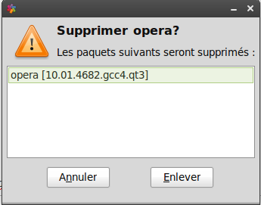

Cliquez “Enlever” et l’application sera désinstallée.

APT

Une autre façon de désinstaller des applications est d'utiliser APT. Encore une fois, nous parlons ici de l'utilitaire de ligne de commande, mais vous allez voir à quel point c’est étonnamment simple :

Ouvrez mintMenu et sélectionnez “Terminal”. Puis, tapez la commande suivante :

apt remove opera

Remarque : Assurez-vous que Synaptic soit fermé avant d'utiliser APT. Synaptic utilise Apt en arrière-plan, donc les deux ne peuvent être exécutés simultanément.

Et ça y est. Avec une seule commande, vous avez désinstallé Opera de votre ordinateur.

Synaptic

Vous pouvez également utiliser Synaptic pour supprimer des paquets... Linux est une question de choix, et nous allons voir comment procéder :

Ouvrez mintMenu et sélectionnez le “Gestionnaire de paquets”.

Cliquez sur le bouton “Rechercher” et inscrivez “Opera”. Ensuite, parcourez la liste des paquets et trouver celui correspondant au navigateur Opera. Cochez la case et sélectionnez “Sélectionner pour suppression”, puis, cliquez sur le bouton “Appliquer”.

Mettez à jour votre système et vos applications

Si une nouvelle version, d'un paquet installé sur votre ordinateur, est mise à disposition, vous pouvez la mettre à jour. Celle-ci peut être une mise à jour de sécurité pour des éléments du système d’exploitation, ou celle-ci peut être une optimisation dans une bibliothèque spécifique, ou même être une nouvelle version de Firefox.
Au fond, votre système est constitué de paquets, et n’importe laquelle de ses parties peut être mise à jour en mettant à jour l’un de ces paquets. Ce qui signifie remplacer un paquet par sa version plus récente.
Il y a plusieurs façons de procéder, mais une seule est recommandée.

Vous pourriez utiliser Apt pour mettre à jour tous vos paquets avec une simple commande (“apt upgrade”), ou vous pourriez également utiliser Synaptic et cliquer sur “Tout sélectionner”, mais nous vous recommandons fortement de ne rien faire.

La raison est, que ces outils ne feront aucun tri dans la liste des mises à jour disponibles, et ils supposeront que vous voulez toutes les appliquées.

Certains parties du système peuvent être mises à jour sans danger et d'autres non. Par exemple, en mettant à jour votre noyau (la partie qui est responsable, entre autres, de la reconnaissance du matériel), vous pourriez perdre le support audio, la prise en compte de votre carte Wi-fi ou même des applications (telles que Vmware ou Virtualbox) qui sont étroitement liées au noyau.

Utiliser MintUpdate

Linux Mint inclut un outil appelé mintUpdate (Gestionnaire de mises à jour). Il vous fournit des informations supplémentaires à propos des mises à jour disponibles, et vous permet d'appliquer un ou plusieurs niveau(x) de sécurité pour celles-ci.

Il a l'apparence d'un cadenas et se trouve dans le coin inférieur droit de votre écran.

Si vous placez votre pointeur de souris dessus, il vous indiquera si votre système est à jour ou, si ce n'est pas le cas, combien de mises à jour sont disponibles.
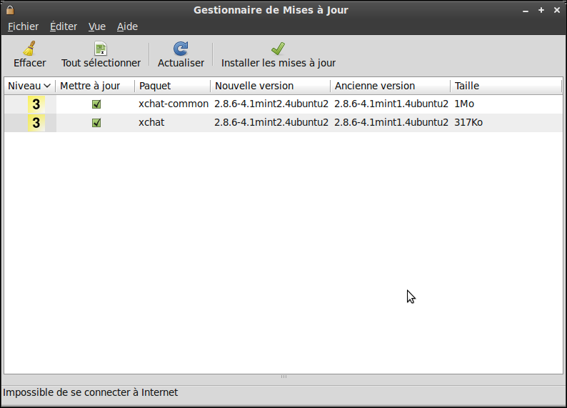
Si vous cliquez sur le cadenas, mintUpdate s'ouvre et affiche les mises à jour disponibles. L'interface est très simple d'utilisation.

Pour chaque mise à jour de paquet, une description est disponible, ainsi qu'une liste des changements effectués (notes des développeurs expliquant les modifications apportées au paquet), et une indication sur le fait que Linux Mint a ajouté des avertissements ou des informations supplémentaires à propos de ces mises à jour.

Vous pouvez également voir quelle version est actuellement installée sur votre ordinateur, et quelle version est disponible pour la mettre à jour. Enfin, vous pouvez prendre connaissance du niveau de stabilité attribué à chaque mise à jour de paquet.

Chacune apporte des améliorations ou comble des failles de sécurité, mais cela ne signifie pas qu'elles ne comportent aucun risque et ne peuvent pas introduire de nouveaux bogues.

Le niveau de stabilité est attribué à chaque paquet par Linux Mint et, vous donne une indication concernant le danger qu'il y a pour vous à l'appliquer.

Bien sûr, vous pouvez cliquer sur les colonnes pour les trier selon le niveau de risque, statut, nom de paquet ou version. Vous pouvez également toutes les sélectionner, ou les dé-sélectionner, en utilisant les boutons “Tout sélectionner” ou “Effacer”.

Les mises à jour de niveau 1 et 2 sont sans danger et vous devriez toujours les appliquer. Celles de niveau 3 “devraient être sans danger” mais, bien que nous vous recommandions de les appliquer, examinez bien les informations disponibles les concernant. Si vous rencontrez un problème avec une mise à jour de niveau 3, dites-le à l'équipe de développement de Linux Mint pour qu'ils puissent la replacer en niveau 4 ou 5 de façon à avertir, voire à dissuader les autres utilisateurs de ne pas l'appliquer.
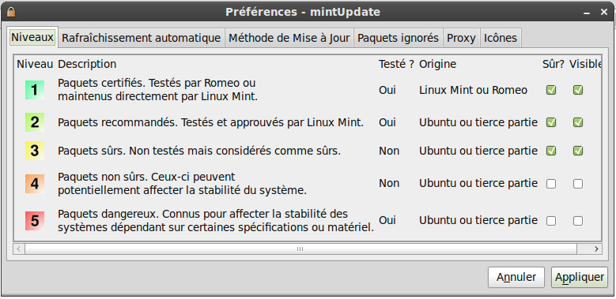
Si vous cliquez sur Éditer → Préférences, vous verrez s'afficher l'écran ci-dessus. Par défaut, le gestionnaire de mises à jour vous affiche celles de niveau 1, 2 et 3. Vous pouvez décider dans les Préférences de modifier ceci, et de rendre “visibles” le niveau 4 voire le 5.
Cela entraînera évidemment l'affichage d'un plus grand nombre de mises à jour dans la liste. Si vous le voulez, vous pouvez même rendre les mises à jour de niveau 4 et 5 “sûres” (bien que cela soit fortement déconseillé). Elles seront dès lors sélectionnées par défaut par le gestionnaire de mises à jour.
mintUpdate ne comptabilise que les mises à jour “sûres”. Donc, quand il vous dit que votre système est à jour, cela signifie qu'il n'y a pas de mise à jour jugée “sûre” à disposition.
mintUpdate ne montre que les mises à jour “visibles” dans la liste.
Par exemple, si vous avez rendu tous les niveaux “visibles”, mais uniquement les niveaux 1 et 2 “sûrs”, vous verrez beaucoup de mises à jour disponibles dans la liste, mais le gestionnaire de mises à jour vous dira que le système est à jour.
L'onglet “Rafraîchissement automatique” vous permet de définir la fréquence des recherches de mises à jour par mintUpdate.
L'onglet “Méthode de Mise à jour” vous permet de définir la façon dont mintUpdate recherche les mises à jour.
Le “Démarrage (en secondes)” constitue le délai observé par mintUpdate avant de vérifier qu'une connexion internet est disponible. Ce délai donne le temps au Gestionnaire de périphériques réseaux d'établir une connexion au démarrage de l'ordinateur.
Vous pouvez également définir le nom de domaine utilisé par mintUpdate pour vérifier la connexion internet. Il enverra une demande de connexion à ce site (ping) avant de rechercher des mises à jour.
L'option “Satisfaire les dépendances en utilisant la mise à niveau de la distribution” vous permet de définir si mintUpdate doit installer de nouvelles dépendances ou pas. Par exemple, si un paquet A est installé sur votre ordinateur, et qu'un paquet A version 2 est disponible, mais que celui-ci possède une nouvelle dépendance avec le paquet B qui n'est pas installé sur votre ordinateur... que va-t-il se passer?
Si vous n'avez pas coché cette case, le paquet A version 2 n'apparaîtra pas dans la liste des mises à jour disponibles.
Si vous l'avez cochée, il sera affiché, et si vous le sélectionnez, il installera le paquet B en tant que dépendance.
Soyez prudent(e) avec cette option, car les dépendances peuvent installer de nouveaux paquets sur votre compte, mais elles peuvent également supprimer des paquets que vous avez déjà installés.
Dans l'onglet “Paquets ignorés”, vous pouvez définir les paquets pour lesquels vous ne souhaitez pas recevoir de proposition de mises à jour. Les caractères spéciaux “?” et “*” sont reconnus et pris en compte.
L'onglet “Proxy” vous permet de définir les paramètres du proxy.
Le dernier onglet vous permet de changer les icônes utilisés par mintUpdate dans la barre système (en bas à droite de l'écran).
Si vous rencontrez des problèmes avec mintUpdate (“impossible d'actualiser la liste des paquets”, par exemple), vous pouvez consulter le fichier journal concernant mintUpdate.
Faites un clic-droit sur l'icône du cadenas dans la barre système, et sélectionnez “information”.
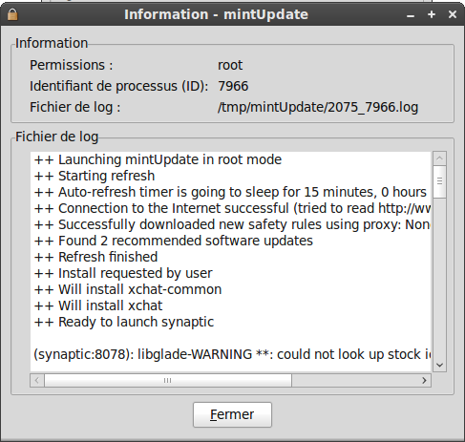
Cet écran apparaîtra:
Dans cette écran, vous pouvez remarquer l'identifiant de processus de mintUpdate en cours, avec
les permissions root (administrateur) ou utilisateur, et prendre connaissance du contenu de son fichier journal.

Vous pouvez également consulter les mises à jour qui ont été appliquées sur votre système (à condition qu'elles soient appliquées via mintUpdate), en cliquant sur “Vue → Historique des mises à jour”.
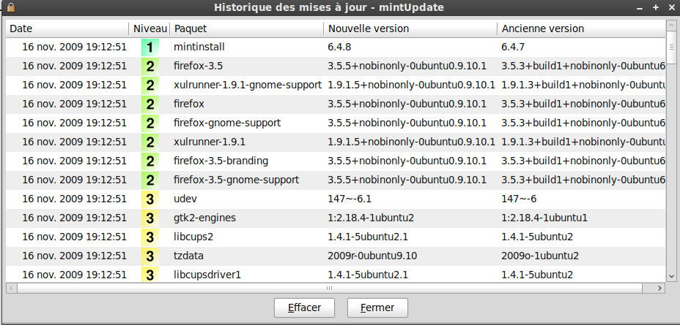

Profiter au maximum de votre environnement

Profitez-vous au maximum de votre environnement graphique ? Appuyez-vous habituellement “CTRL+C” sur votre clavier pour copier du texte ? Ouvrez-vous un éditeur de texte pour prendre quelques notes rapides ? Comment partagez-vous vos fichiers avec vos amis ?
Il existe de nombreuses façons d'accomplir des tâches simples, mais certaines sont plus efficaces que d'autres. Ce chapitre a pour but de vous montrer quelques unes des particularités de Linux, de Gnome, et de l'environnement Linux Mint, afin de profiter au maximum de votre système.

Copier-Coller avec la souris

La plupart des gens ont pour habitude d'aller dans le menu “Édition” ou d'effectuer un clic-droit sur le contenu qu'ils souhaitent copier. Sous Linux Mint, vous pouvez également faire cela, mais la plupart des systèmes d'exploitation GNU/Linux vous permettent également de copier et de coller des éléments en utilisant le confort de votre souris.
Voici comment cela fonctionne : le bouton gauche copie et le bouton du milieu colle, c'est aussi simple que ça. Essayons un peu. Lancez soit le traitement de texte OpenOffice, un éditeur de texte quelconque, ou tout autre application de votre choix qui vous permet de saisir du texte. Maintenant, saisissez quelques phrases. Sélectionnez une partie du texte que vous venez de taper avec le bouton gauche de votre souris.
Vous pensez que vous allez devoir cliquer sur le menu “Édition” et choisir “Copier” ? Non ? Alors vous pensez certainement qu'il va falloir utiliser une combinaison de touches comme “CRTL+C”.
Sous Linux, c'est beaucoup plus simple. En sélectionnant simplement le texte, vous l'avez déjà copié. C'est ça... ce texte est maintenant stocké dans la “mémoire tampon” de votre souris, et vous n'avez pas à appuyer sur tout autre chose.
Maintenant, cliquez sur une autre partie du document pour déplacer le curseur là-bas, puis appuyez sur le bouton central de votre souris, (ou sur la roulette si celle-ci en possède une, ou sur les deux boutons en même temps, si vous n'avez que deux boutons... tout a été prévu, en dehors de ces souris bizarres Mac avec un seul bouton). Vous constaterez que le texte précédemment sélectionné a été collé.
Vous effectuerez des copier-coller de plus en plus rapidement au fur et à mesure que vous vous habituerez avec cette façon de faire. Cette technique fonctionne sur la plupart des systèmes GNU/Linux.
Remarque: Le tampon utilisé par la souris n'est pas le même que celui utilisé par le bureau Gnome. Ainsi, vous pouvez en fait copier quelque chose avec votre souris, et copier quelque chose avec “CTRL+C”, ou avec le menu “Édition”. Merci à cette possibilité, vous pouvez copiez deux éléments à un moment et selon la façon dont vous les avez copiés, vous pouvez les coller soit avec le bouton central de la souris, soit avec “CTRL+V”, soit avec le menu “Édition”.

Prenez des notes avec Tomboy

Nous prenons tous des notes.
Qu'il s'agisse d'une adresse donnée par quelqu'un au téléphone, d'une liste de choses à faire en constante augmentation, ou d'une chose particulière à se rappeler, nous sommes souvent confronter à la situation où nous devons noter rapidement quelque chose.
Certains d'entre nous possèdent une quantité de bloc notes autour de leur(s) ordinateur(s) mais ne trouvent jamais de stylo quand le besoin s'en fait sentir, ou perdent du temps à lancer des applications inadaptées à ce genre de situation (le traitement de texte d'OpenOffice, par exemple, n'est pas très pratique pour la prise de notes), et très peu de gens utilisent une application réellement dédiée à cela.
Linux Mint comprend un outil spécialisé dans la prise de note. Il s'appelle Notes Tomboy. Il est situé dans le coin inférieur gauche de votre écran et ressemble un peu à un pense-bête ou post-it miniature.
Notes Tomboy est un outil très simple à utiliser. En cliquant dessus, vous obtenez une liste de toutes vos notes. Vous pouvez créer de nouvelles notes en cliquant sur “Créer une nouvelle note”.
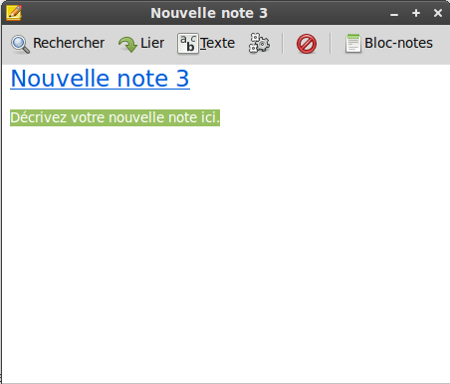

Une nouvelle note s'affiche alors. En changeant son titre, vous changez également son nom. Vous pouvez
écrire ce que vous voulez, puis la fermer. Ce que vous y avez écrit restera dans votre note et sera toujours accessible via Notes Tomboy. Vous n'avez pas à vous soucier d'enregistrer quoi que ce soit, et vous pouvez redémarrer ou même simplement éteindre l'ordinateur. Votre note est sauvegardée au fur et à mesure que vous l'écrivez. Si vous décidez finalement que vous n'avez plus besoin de garder une note particulière, vous pouvez ouvrir celle-ci et cliquer sur “Supprimer”.

Si vous écrivez à l'intérieur d'une note le nom d'une autre note, Tomboy créera automatiquement un lien vers celle-ci, et vous pourrez ouvrir l'autre notre simplement en cliquant sur ce lien.
Vous pouvez également utiliser différentes options de formatage dans votre note, et les nombreuses fonctions fournies par Notes Tomboy (synchronisation, outil de recherche, exportation de notes vers les formats PDF/HTML...etc).

Archiver des courriels et des sites internet en PDF

Avez-vous l'habitude de mettre dans vos marque-pages, les sites que vous souhaitez lire plus tard ? Gardez-vous de vieux courriels dans votre boîte de réception, quand ceux-ci contiennent des informations que vous pourriez avoir besoin plus tard ? Votre boîte de réception et vos marque-pages sont-ils encombrés de choses que vous n'avez pas besoin, mais que vous ne voulez pas risquer de perdre ?

Ne devriez-vous pas stocker ce type d'information ailleurs ?

Bien sûr, vous pourriez utiliser Notes Tomboy pour cela, mais coller un article complet, récupéré sur internet, à une note n'est pas exactement l'idéal. Vous perdriez les images, la mise en page, et une masse conséquente d'informations. Pourquoi ne pas les imprimer plutôt ? Pas sur papier, mais comme fichier PDF...

Linux Mint est “livrée” avec une imprimante PDF installée par défaut. Cette imprimante récupère le contenu envoyé par l'application que vous utilisez, et l'envoie dans un fichier PDF pour y être stocké.

Donc, par exemple, si vous avez réservé un vol sur internet, et que l'on vous a remis un récapitulatif de commande et un numéro d'enregistrement, cliquez sur le menu “Fichier” et sélectionnez simplement “Imprimer”. Choisissez l'option “Print_to_PDF” et cliquez sur le bouton “Imprimer”.

La page que vous avez en face de vous va être “imprimée” dans un fichier PDF et stockée dans votre dossier personnel. De même, vous pouvez imprimer vos courriels depuis Thunderbird (équivalent d'Outlook Express), ou à partir de n'importe quelle application, et stocker le contenu dans un fichier PDF généré au sein de votre Dossier Personnel.

Conclusion
Il y a encore beaucoup de choses à apprendre sur Linux Mint et sur Linux en général. Ce guide est juste un aperçu de certains des aspects liés à votre bureau. Après présent, vous devriez vous sentir plus à l'aise pour l'utiliser, et vous devriez avoir une meilleur compréhension de certains de ses composants. Qu'allez-vous faire ensuite ? Apprendrez-vous à utiliser le Terminal ? Essayerez-vous d'autres environnements graphiques (KDE, XFCE, etc.) ? C'est entièrement à vous de choisir. Rappelez-vous que Linux, c'est avant tout du plaisir et que la communauté est là pour vous aider. Prenez votre temps et apprenez un peu chaque jour. Il y a toujours quelque chose de nouveau, quelle que soit l'étendue de vos connaissances.
Amusez-vous bien avec Linux, et merci d'avoir choisi Linux Mint.

